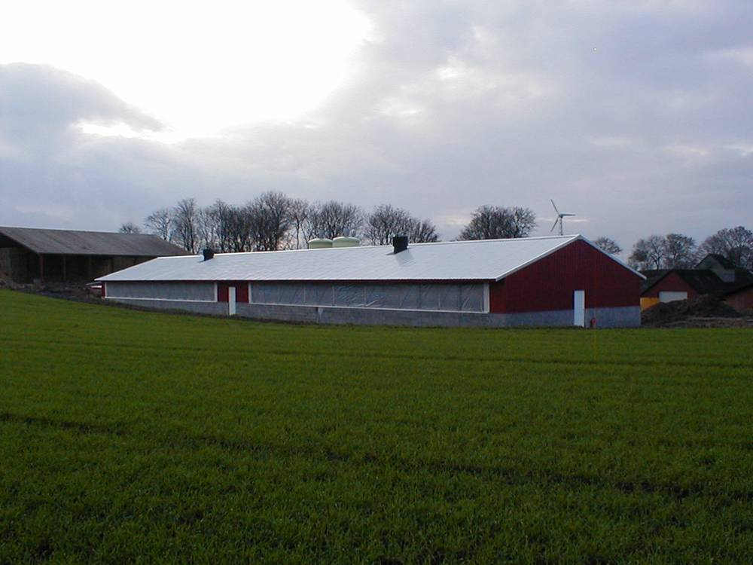
Технологический проект
свиноводческого селекционного центра

на 600 свиноматок

Батайск, 2007

Реферат

Объем проекта _70 стр., иллюстраций_55, таблиц_6__.

Разработан технологический проект селекционного центра мощностью 598 среднегодовых свиноматок. Рассчитаны основные технологические параметры поточной технологии.
Приведено подробное описание предлагаемой технологии и оборудования.

© Коллектив авторов, 2007

© ООО «Южная Аграрная Компания», 2007

ВВЕДЕНИЕ
Разработка систем разведения и гибридизации свиней является одной из наиболее сложных частей промышленной технологии производства свинины, трудоёмкой по исполнению, наукоёмкой и длительной по времени реализации.
Вопросы технологии содержания и кормления занимают важное место в структуре факторов обеспечивающих рентабельность производства свинины, но, тем не менее, они лишь позволяют в полной мере проявиться генетическому потенциалу продуктивности. Именно поэтому улучшение этих факторов в результате реконструкции зачастую не приводит к заметному увеличению производства продукции.
Концепцией развития свиноводства Российской Федерации на период 2006 – 2010 гг. и 2015г. определены следующие основные направления в развитии отрасли свиноводства:
- Осуществить структурную перестройку отрасли свиноводства с приоритетом развития промышленного свиноводства в сельскохозяйственных предприятиях;
- Провести системную технологическую модернизацию производства продукции свиноводства, обеспечив приоритет интенсивным и ресурсосберегающим технологиям производства мяса, с конкурентными качественными и количественными параметрами;
- Обеспечить формирование в стране маточного поголовья свиней на базе лучших мировых и отечественных пород;
- Обеспечить защиту отечественных производителей свинины на рынках продукции, особенно на начальных этапах реализации программы, провести эффективную политику регулирования цен на рынке свинины;
- Сформировать национальные стандарты и нормативную базу на продукцию свиноводства, гармонизированную с мировыми нормами;
- Провести модернизацию зерновой отрасли сельского хозяйства с приоритетом решения белковой проблемы, обеспечения комбикормовых предприятий набором необходимых отечественных растительных, животных и синтетических ингредиентов, осуществить создание страховых запасов зерна для придания стабильности в работе комплекса.
Стратегический курс отрасли - реконструкция существующих и создание новых ферм и комплексов нового типа с развитой племенной инфраструктурой.

ОПИСАНИЕ ПРОЕКТА

Цель проекта:
Создание племенной инфраструктуры в свиноводстве, реализация системы гибридизации свиней в рамках национального проекта «Развитие АПК»

Сроки реализации проекта
2007-2009 гг.

Организация производства
Основной задачей, стоящей перед селекционным центром является организация программированной селекции свиней на гетерозис. На сегодняшний момент в связи с полным разрушением структуры племенной сети области селекционный центр должен обеспечить углубленную селекционную работу с отцовскими и материнскими линиями выдающихся зарубежных пород.
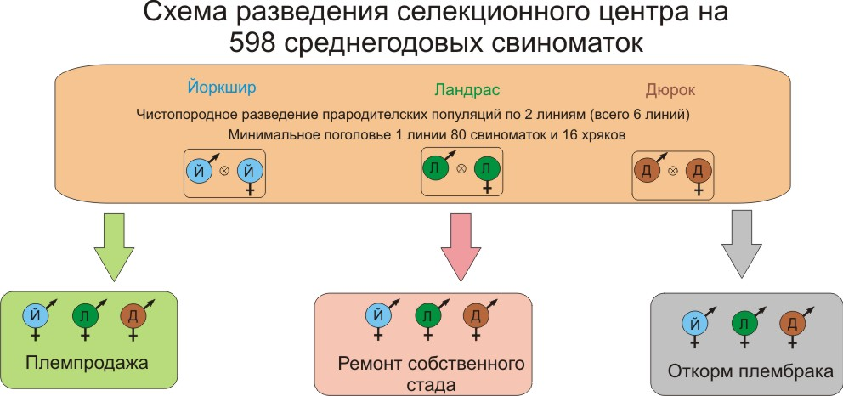Принципиальная схема разведения свиней в селекционном центре приведена на рис. 1.

Производственная программа селекционного центра приведена в таблице 1.
Таблица 1
Производственная программа селекционно-генетического центра

1 | Вырастить для племпродажи в.тч. гибридов, гол | 3664
5 | Вырастить чистопродного молодняка для племпродажи, гол | 3664
6 | Чистопородные хрячки на племпродажу | 1897
8 | в т.ч. хрячков крупная белая | 655
9 | ландрас | 674
10 | дюрок | 568
11 | Чистопородные свинки на племпродажу | 1767
12 | в т.ч. свинки крупная белая | 629
13 | ландрас | 645
14 | дюрок | 493
15 | Откормить плембрак, гол | 4591
16 | Сдать плембрак на мясо, гол | 1570
17 | Вырастить рем. молодняка на элевере, гол | 1655
18 | в т.ч. хрячков крупная белая | 53
19 | ландрас | 53
20 | дюрок | 53
21 | в т.ч. свинки крупная белая | 487,5
22 | ландрас | 502,5
23 | дюрок | 505
24 | Серхремонтный молодняк с элевера на племпродажу, гол | 739
25 | в т.ч. хрячков крупная белая | 37
26 | ландрас | 37
27 | дюрок | 37
28 | в т.ч. свинки крупная белая | 205
29 | ландрас | 211
30 | дюрок | 212
31 | Вырастить рем. молодняка на элевере для собств. нужд, гол | 646
32 | Сдать плембрак на мясо с элевера, гол | 269
33 | Всего молодняка (сумма строк 1,18,19,27,34,35) | 11479

Таким образом, в селекционном центре должны разводиться в соответствии с принципами внутрилинейного разведения породы, включенные в систему гибридизации. Предложенная нами система с использованием пород йоркшир, ландрас, дюрок является оптимальной и широко используется во всём мире.
Продукцией селекционного центра является чистопородный племенной молодняк пород – йоркшир, ландрас и дюрок.
Ремонт собственного стада будет осуществляться за счёт выращивания ремонтных свинок и хрячков внутри центра, уровень ежегодной браковки основного стада по требованию Genesus Inc. должен находиться на уровне 100%. В этом случае возможно поддержание продуктивности исходных линий на высоком уровне и постепенное их совершенствование за счёт интенсивной браковки молодняка.
Интенсивная селекционно-племенная работа со стадом подразумевает высокий уровень браковки поголовья. Лучшая часть его идёт на ремонт собственного стада, а из оставшегося поголовья ≈ 60% реализуется как племенной молодняк и ≈ 40% выбраковывается на откорм. Такая система позволяет производить ремонтный молодняк высокого качества.
Обязательным условием работы селекционно-генетического центра является организация контрольного откорма и контрольного выращивания молодняка.

Концепция проекта
В связи с отсутствием развитой племенной сети предлагается создать областной селекционный центр по селекции, тиражированию племенных животных пород - йоркшир, ландрас и дюрок и проверке их комбинационной способности при скрещивании, промышленному производству чистопородных свинок для комплектования строящихся в области свиноводческих промышленных комплексов и реализации спермы товарным хозяйствам края от высококачественных мясных хряков-производителей.
Максимальная продуктивность в условиях промышленной технологии достигается за счет проявления эффекта гетерозиса при гибридизации свиней. Для этого создаются специализированные "отцовские" и "материнские" линии. Необходимым моментом при создании линий является их селекция на сочетаемость. Этим достигается гарантированный эффект гетерозиса в конечном товарном гибриде.
Практика работы промышленных свиноводческих комплексов страны показала, что маточное поголовье племенных заводов, племенных репродукторов и селекционно-гибридных центров должно составлять около 16 - 18 % от всего маточного поголовья в региональной системе гибридизации. Селекционно-гибридные центры, при плановой системе комплектования маточного стада промышленных свиноводческих хозяйств, снабжали двухпородными гибридными ремонтными свинками товарные репродукторы комплексов. Однако, впоследствии, практически все крупные промышленные комплексы в своем составе создали помимо племенного репродуктора, "собственные" селекционно-гибридные центры для гарантированной поставки двухпородного гибридного ремонтного молодняка и проверки линий на сочетаемость (промышленные свиноводческие комплексы "Омский бекон", "Юбилейный", "Лазаревский", "Краснодонский")
Такая организация селекционно-племенной работы позволила обеспечить гарантированное качественное комплектование маточного стада товарных репродукторов и исключила сложную систему ежегодного завоза ремонтного молодняка из других регионов, где были организованы селекционно-гибридные центры. Это снизило степень производственного риска и исключило возможность завоза инфекционных заболеваний на комплекс с ремонтным молодняком.
Такая система комплектования маточного стада комплексов является предпочтительной в условиях отсутствия гарантированного государственного заказа.
В структуре селекционного центра будет создан племенной завод (нуклеус) по разведению свиней породы йоркшир в количестве 195 голов свиноматок, 201 породы ландрас и 202 дюрок.
Селекционный центр должен работать по замкнутому циклу. Снабжение промышленных свиноводческих предприятий, личных подсобных и фермерских хозяйств молодняком для откорма должно осуществляться за счет реализации сверхремонтного молодняка из племенных репродукторов и селекционно-гибридных центров, т.к. их реализация из комплекса ликвидирует саму идею поточного производства с замкнутым циклом.

Достоинства проекта:
Размещение предприятия на новой площадке вдали от крупных свиноводческих комплексов позволит обеспечить высокий статус здоровья поголовья. Первичную переработку продукции планируется в последствии организовать в собственном убойном цехе. Сбыт готовой продукции прилегающие районы.
Развитие племенной инфраструктуры в Ростовской области является одной из стратегических задач в реализации национального проекта «Развитие АПК». Строящиеся в крае свиноводческие комплексы практически не имеют источников поступления племенных животных для гибридизации свиней. Аналогичная ситуация создана практически по всей стране. Закупка племенного поголовья из-за рубежа не решает проблему гибридизации, т.к. западные производители не будут реализовывать «воспроизводимое» линейное поголовье в нашу страну, т.к. в этом случае российское свиноводство не будет нуждаться в завозе импортных животных. Практика завоза племенных свиней на свиноводческие комплексы Российской Федерации показала, что для получения высокой продуктивности импортного поголовья требуется их длительная адаптация и селекционное сопровождение.
В этой связи создание селекционного центра позволит решить проблему и обеспечить собственное производство прародительских свинок для комплектования маточных стад промышленных свиноводческих комплексов Ростовской области и прилегающих территорий.
Продажа племенного молодняка по сравнению с его откормом позволит в 1,5 - 3 раза увеличить его реализационную стоимость. Спермопродукция хряков-производителей интенсивных пород будет реализована промышленным предприятиям, фермерским и личным подсобным хозяйствам края.

ОПИСАНИЕ ТЕХНОЛОГИЧЕСКОГО ОБОРУДОВАНИЯ ДЛЯ СОДЕРЖАНИЯ СВИНЕЙ

Хрячник
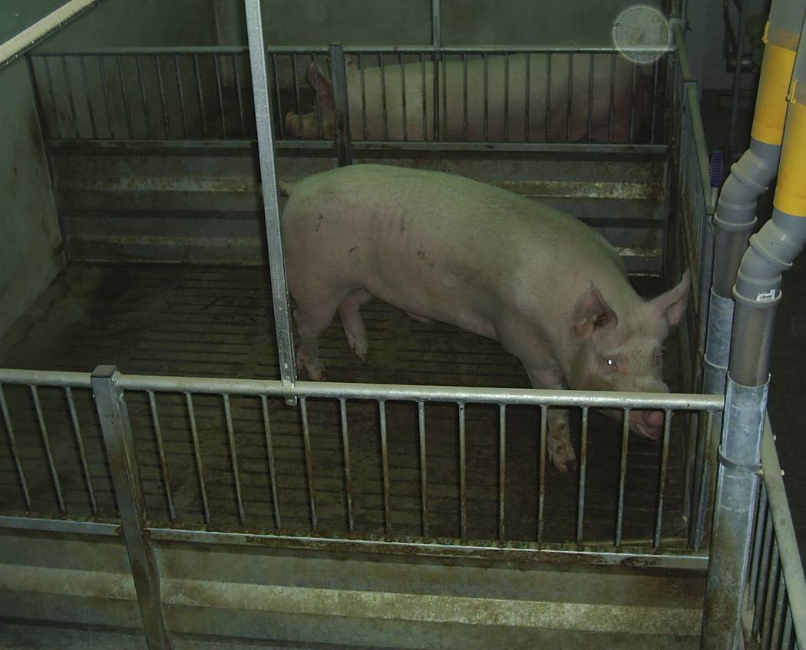Исходя из потребностей линейного разведения в селекционном центре предусмотрено содержание 48 основных, и 24 проверяемых хряков, а также 12 ремонтных хрячков. Размер здания – 14,5×62 м. Размещение станков 4 рядное - 3 кормовых продольных прохода по – 1,5 м, 3 технологических поперечных прохода; центральный 1,5 м, боковые – 1,5 и 1,2 м.
Станковое оборудование
Рисунок 2 – Станок для содержания хряков
Станки 2,5×2,7 м, S = 6,75 м², по одному хряку в станке (рис. 2)
Ограждения станка выполнены из решетчатых металлоконструкций. Бетонные, щелевые полы шириной 0,75 м, расположены в противоположной от кормушки части станка, остальная часть пола станка выполнена из сплошного бетона для уменьшения травматизма копыт.
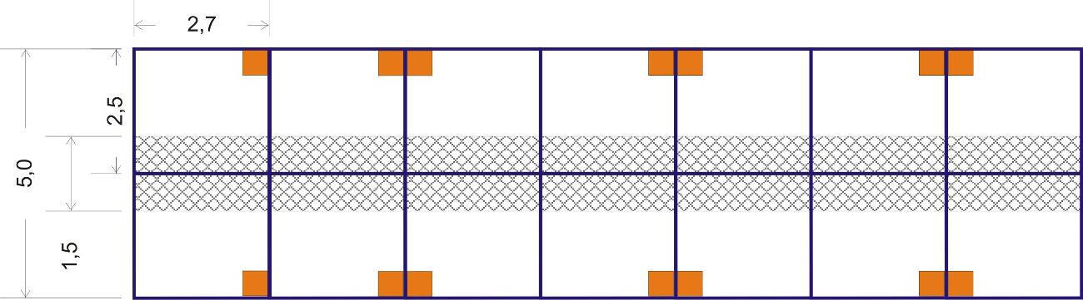
Рисунок 3 – Схема размещения станков в хрячнике
Суточное количество раздаваемого корма для хряков составит около 250 кг, поэтому в секторе предусмотрена ручная кормораздача. Корм посредством шнекового транспортёра подаётся из бункера для хранения сыпучих кормов в бункер накопитель оперативного запаса, откуда развозиться оператором по корпусу при помощи специальной тележки.
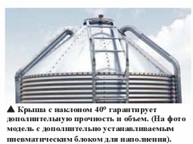Все предлагаемые в проекте бункеры хранения сыпучих кормов производства компании Automated Production Systems (AP) являющейся подразделением корпорации The GSI Group, Inc., крупнейшего мирового производителя резервуаров для хранения из гофрированной оцинкованной стали (от маленьких емкостей для хранения кормов до массивных бункеров промышленного назначения высотой 31 м и емкостью 15 тыс. тонн и более).
Крыши бункеров с наклоном 30° или 40° для использования в различных целях. Панели крыши изготовлены с помощью высокоточного штамповочного оборудования, обеспечивающего стабильно высокое качество. Оба вида крыши (с наклоном 30° и 40°) снабжены ребрами жесткости на каждом шве, что придает им дополнительную прочность и жесткость.

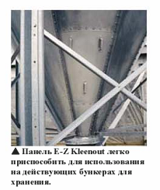Предлагаемые бункеры оснащены панелями E-Z Kleenout, позволяющими персоналу легко и тщательно проводить осмотр и уборку, не поднимаясь наверх. Панель легко отвинчивается и демонтируется с поверхности бункера за считанные минуты. Герметизирующая уплотнительная прокладка защищает бункер от воздействия погодных условий.
Благодаря применению системы рациональной подачи Sure-Flo корм направляется вниз по прямой, а не концентрируется в центре. Таким образом, обеспечивается принцип расходования корма в порядке поступления. При прохождении через плавно вращающийся толстостенный литой конус поток корма ускоряется.
Крепежный кронштейн устройства Sure-Flo легко и быстро крепится болтами к распорному кольцу нового или действующего бункера.
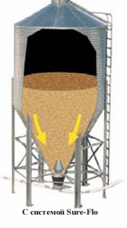
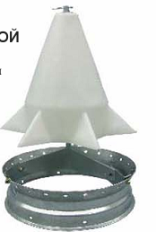
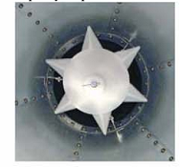

Рисунок 4 – Система Sure-Flo
Тележка для корма изготовлена из прочного полиэтилена, вмещает 194 л корма и может поворачиваться на 360º. Размеры: длина 99 см, ширина 59 см и высота 88 см, вес 22 кг.
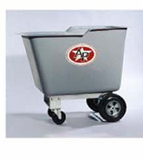
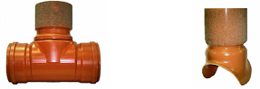Система навозоудаления по технологии «Fog Agroteknik A/S» состоит из навозоприёмного канала, разделённого бетонными перегородками на ванны. Дно ванны выполняется без уклона. Под каждым навозоприёмным каналом проложен пластиковый продольный коллектор, состоящий из пластиковых труб Ø 250 и 315 мм. Навозоприёмные каналы перекрыты панелями решётчатого типа. Каждая бетонная ванна соединена с пластиковым продольным коллектором через пластиковый тройник, находящийся в средней части ванны.
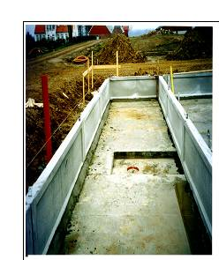
Отверстие каждого тройника закрывается заслонкой пробкового типа. Вокруг каждого тройника с заслонкой имеется приямок радиусом 500 мм и глубиной 100 мм. В начале каждого продольного коллектора – воздушный клапан. Пластиковые продольные коллекторы соединяются с поперечным через пластиковый переходник, отвод или тройник. Пластиковый коллектор прокладывается под навозоприёмным клапаном с уклоном I = 0,0035-0,0004 в сторону поперечного коллектора или навозоприёмника, находящегося за пределами свинарника.
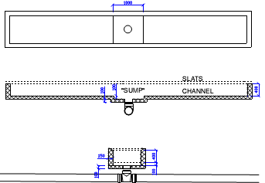
Рисунок 5 – Ванна системы навозоудаления
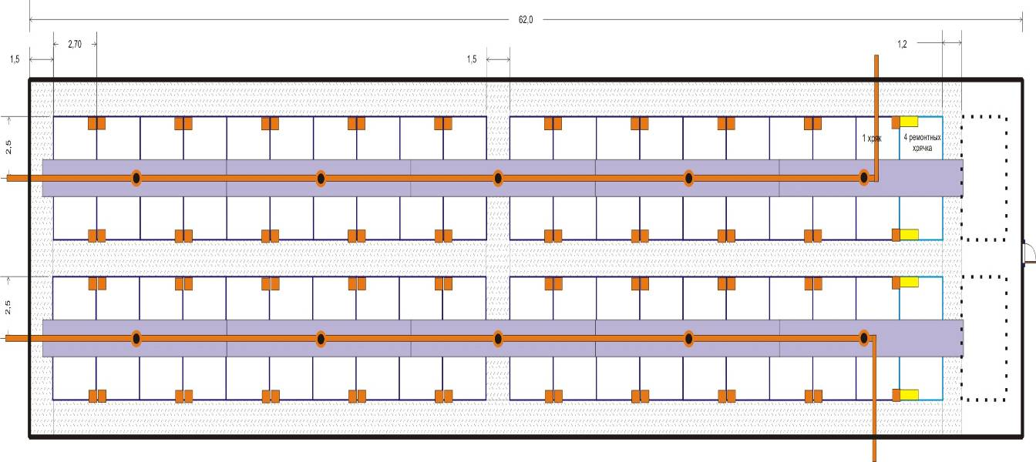Полы в хрячнике комбинированные, решетки размером 1,5×0,5м. Схема навозных ванн приведена на рис. 6.

Рисунок 6 – Схема ванн системы навозоудаления в хрячнике
Оптимальный микроклимат в здании создаётся за счет тоннельной вентиляции отрицательного давления. В здании для содержания хряков используются:
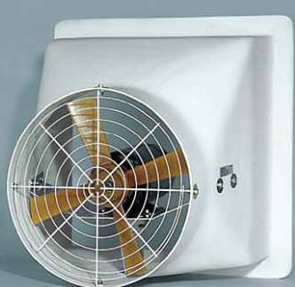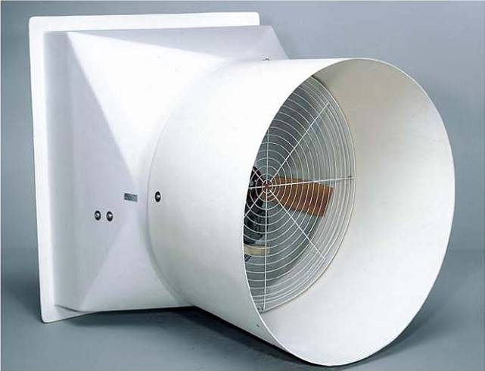- 1 вентилятор 24” - 1 вентилятор 36”;

Рисунок 7 – Вытяжные вентиляторы
- 4 вентилятора 50”
Вентилятор PERFORMER 50”(127 см) с конструкцией из стекловолокна, 1 л.с., 220 В, 1 РН, 50 Гц, с выпускным конусом, который повышает подачу вентилятора на 15%, увеличивая также его к.п.д.
- 2 ряда потолочных приточных воздуховодов (С-2000) по 10 шт. в ряду;
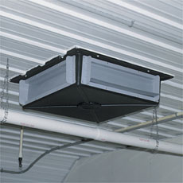
Рисунок 8 – Потолочный, приточный воздуховод C-2000
Этот потолочный воздуховод изготовлен из акрилонитрилбутадиенстироловой пластмассы (ABS) и может использоваться круглогодично. Воздуховод C-2000 снабжен теплоизоляцией, что сдерживает образование конденсата. Автоматическое изменение положения заслонки-отражателя под действием разрежения, создаваемого вытяжными вентиляторами, избавляет от необходимости пользоваться ручными регуляторами, кабелями или шкивами. Мытье струей под давлением упрощается тем, что система изготовлена полностью из пластмассы.
В хрячнике также предусмотрена испарительная охлаждающая система:
- 2 охлаждающие системы на здание.
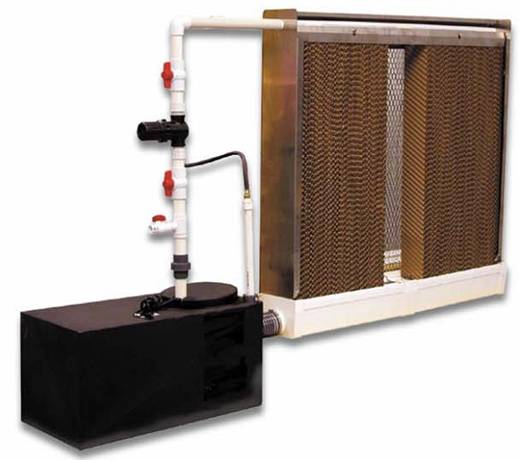
Рисунок 9 – Система охлаждения воздуха

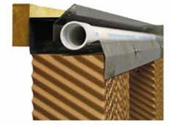Эта система, изготовленная из высококачественной нержавеющей стали, гарантирует надежную работу в самых суровых условиях на протяжении многих лет. Система с открытым верхом позволяет видеть струи воды и без труда контролировать давление воды. В ней также обеспечен доступ к водораспылительной штанге для ее очистки. Узлы усиленного типа из нержавеющей стали с предварительно пробитыми отверстиями упрощают монтаж системы.
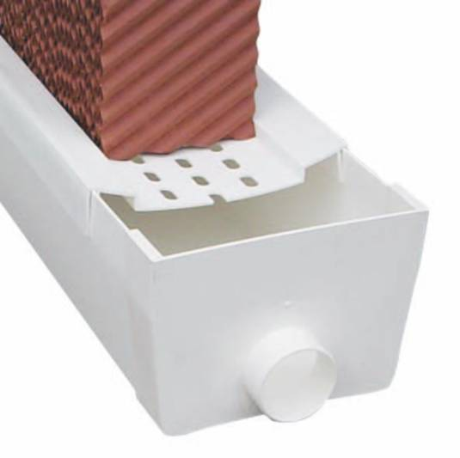Изготовленный из готового профиля желоб компании АР с квадратным сечением используется в качестве водяного резервуара емкостью 44,8 литра на погонный метр желоба. Он изготавливается из стойкого к коррозии и УФ-излучению ПВХ и позволяет возвращать неиспарившуюся воду обратно в расходный бак. На желобе защелкиванием устанавливается перфорированный поддон, на который опираются маты. Изготовленные литьём под давлением крышки и соединительные элементы ускоряют монтаж устройства.
Для обогрева здания используются:
- 3 оцинкованных обогревателей PURAFIRE С 225 МВТU (природный газ) – 220 В, 50/60 Гц.
Эти нагреватели усиленного исполнения обеспечивают бесперебойно работающий и экономно расходующий топливо источник тепла для свиноводческих помещений любого типа. Эти нагреватели, работающие под управлением термостатов с почт 100%-ой эффективностью, используют меньше энергии для производства большего числа калорий и создают самый низки по отрасли выход углекислого газа. Имеется две модели: установка C80 с регулируемой выходной тепловой мощностью (от 40000 до 80000 БТЕ/ч) и установка C225 (225000 БТЕ/ч). Обе модели работают на сжиженном или на природном газе и могут устанавливаться как внутри, так и снаружи любого здания свинофермы.
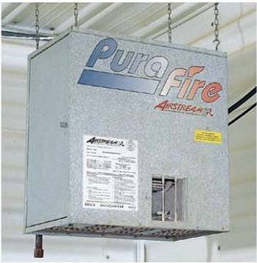
Рисунок 10 – Газовый обогревателей PURAFIRE С 80
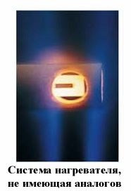

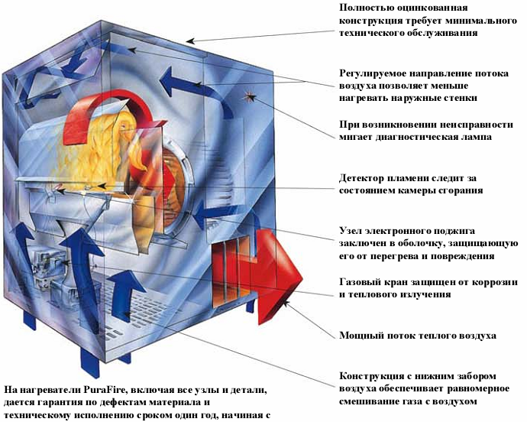
Рисунок 11 – Схема газового обогревателя PuraFire

Содержание холостых, условно-супоросных свиноматок и ремонтных свинок
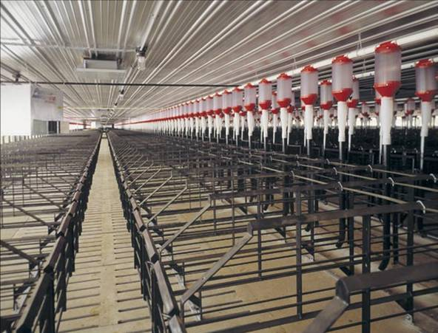От организации осеменения и содержания свиноматок в первую половину супоросности зависит непрерывность поточной технологии центра.
Рисунок 12 – Станки для содержания холостых и условно-супоросных свиноматок
Размер здания для содержания холостых, условно-супоросных, супоросных свиноматок и ремонтных свинок 21 × 91,5 м. В нем предусмотрено 210 станкомест для свиноматок и 12 станков по 10 гол. дл ремонтных свинок.
Коридоры и проходы:
- 3 (продольных) прохода для свиноматок шириной 0,8 м;
- 4 (продольных) кормовых прохода, в которых также будут прогоняться хряки-пробники 1,2 м.
- 3 (поперечных) технологических прохода: 1) 1,2 м; 2) 1 м; 3) 2,0 м;
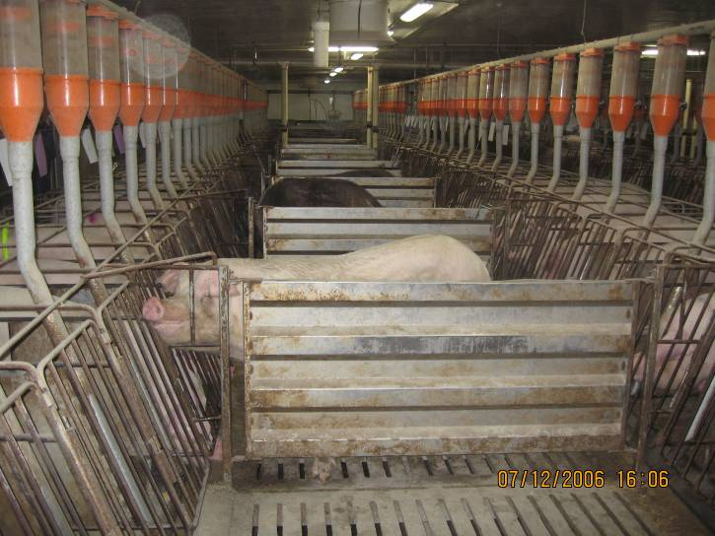Содержание холостых и условно-супоросных свиноматок предусмотрено в индивидуальных станках 2,3×0,625 м, S = 1,5 м².
Рисунок - 13 стимуляция свиноматок при помощи хряков пробников
Ограждения станка выполнены из решетчатых металлоконструкций. Для каждой свиноматки кормушка с индивидуальным дозатором и поилка.
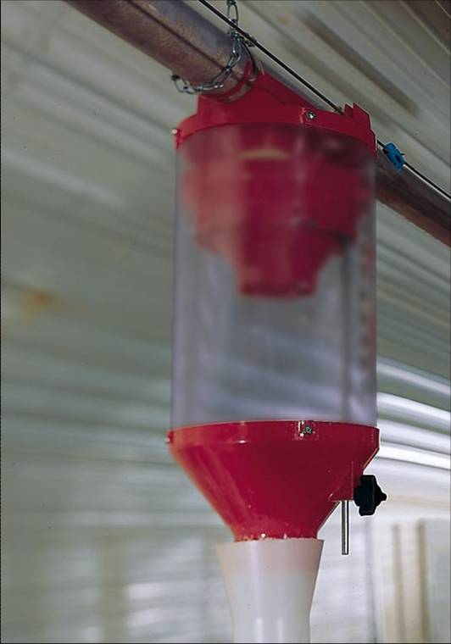Для этих групп свиноматок применяется - цепная дисковая система кормораздачи (CHAIN DISK).
Цепная дисковая система кормораздачи обеспечивает комплексную подачу корма, ограничивая возможность отделения частиц и повреждения дорогостоящих гранулированных кормов. Эта универсальная система устанавливается на любом оборудовании и специально разработана в расчете на современные требования к комплексному рациону питания свиней.
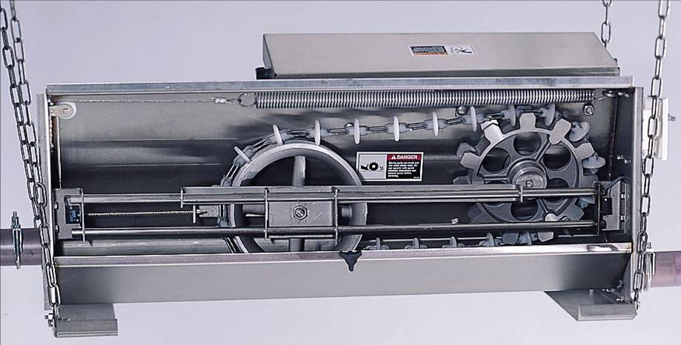Рисунок 14 - Привод системы Chain Disk
Один привод цепной дисковой системы приводит в действие цепь длиной до 270 метров, доставляющую корм со скоростью до 23 кг в минуту. Корпус приводного устройства выполнен из нержавеющей стали марки 304, что гарантирует надежную эксплуатацию в течение долгих лет. Натяжение цепи автоматически регулируется пружинным натяжным шкивом.
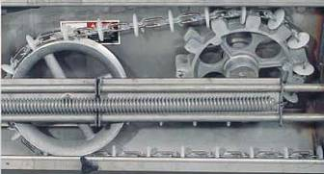
Рисунок 15 – Системы натяжения цепи
Все цепные дисковые системы кормораздачи оснащены блоком управления, гарантирующим надежную работу системы. Регулируемый таймер рабочего цикла встроен в контроллер, который отключит систему подачи, если она будет непрерывно работать в течение слишком долгого времени. При этом загорится сигнал, указывающий на отсутствие корма в бункере или на перерасход дорогостоящего сырья. Датчик тока непрерывно отслеживает потребление тока приводным двигателем системы, чтобы не допустить перегрузки. При чрезмерном потребления тока блок управления временно отключит линию забора корма, при этом система продолжит выгружать оставшийся корм, одновременно понижая потребление тока до допустимого уровня. Затем блок управления возобновит работу линии забора корма, и вся система продолжит работу.
Контроллер APCD-295 специально предназначен для управления автоматической кормораздачей в стойлах для опороса. Это устройство обладает теми же характеристиками, что и стандартный контроллер цепной дисковой системы, но включает таймер и выходные сигналы для приводов кормораздатчиков. Устройство можно присоединить к контроллерам системы вентиляции AIRSREAM, что позволит осуществлять управление и регулировать настройки с удаленного ПК с помощью программного обеспечения Agnet Software.
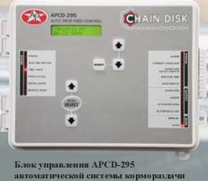
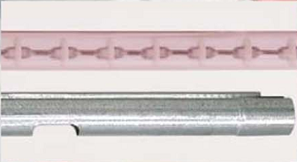Трубы линии подачи из прозрачного ПВХ обеспечивают визуальное наблюдение за кормом по мере его продвижения. Возможна также установка более экономичных белых труб или их комбинации. Для предотвращения износа на моделях цепной дисковой системы с более долгим циклом эксплуатации можно использовать толстостенные стальные трубы. С целью ускорения монтажа трубы поставляются с готовыми отверстиями для кормораздатчиков.

Рисунок 16 – Трубы системы CD
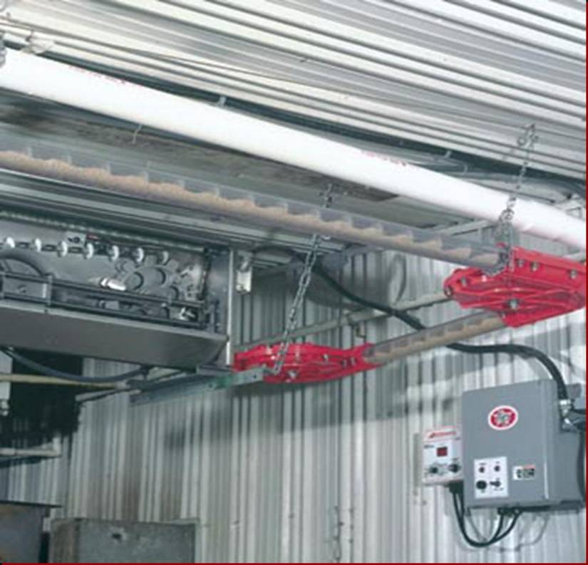Радиус закругления углов позволяет обеспечить поворот на 180° на пространстве в 60 см. Уголки устанавливаются горизонтально или вертикально для обеспечения максимальной гибкости системы. Литое металлическое колесо мягко направляет цепь в закругление. Уплотненный шариковый подшипник обеспечивает бесперебойную работу в течение долгих лет.

Рисунок 17 – Поворотный механизм системы CD
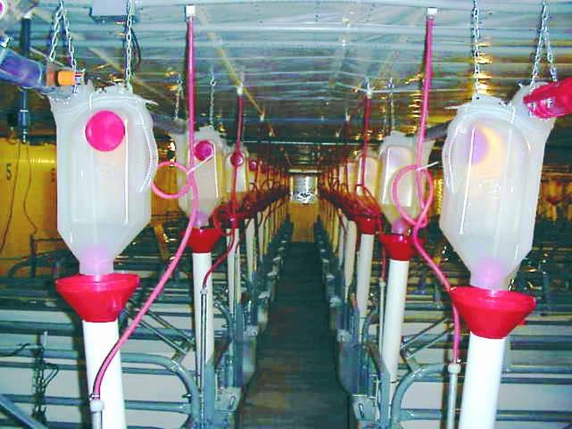Дозаторы специально разработаны с учетом обеспечения полной очистки. Отсечные клапаны можно соединить с приводами автоматической системы подачи разнообразных видов корма. Система также легко переоборудуется для работы с объемными дозаторами для кормления опоросившихся и супоросных свиноматок.

Рисунок 18 – Дозаторы в корпусе подсосных свиноматок
Для ограниченного кормления ремонтных свинок используется автоматическая система (Trickle Feeding) с системой рациональной подачи корма (SURE-FLO).
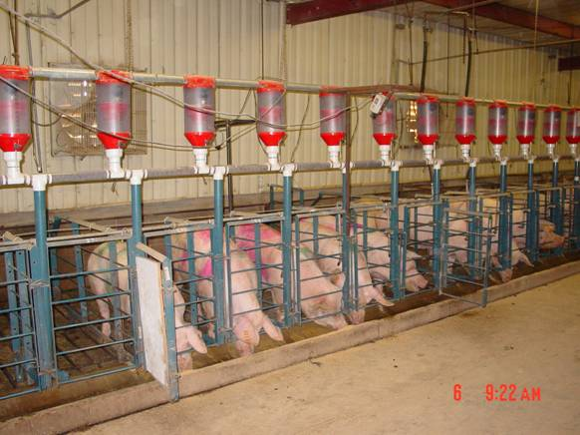
Рисунок 19 – Система Trickle Feeding для ремонтных свинок

Данная система кормления компании AP идеально подходят для автоматической раздачи корма ремонтным и супоросным свиноматкам, содержащимся в групповых клетках.
Рисунок 20, 21 – Система дозированного кормления в групповых станках
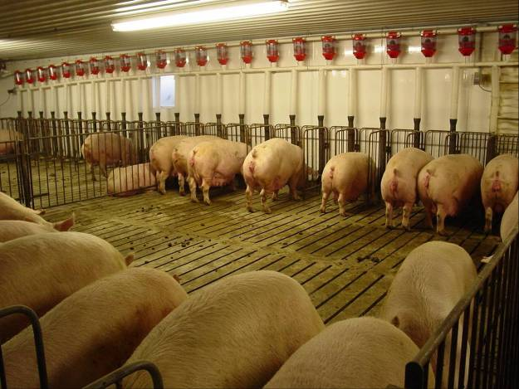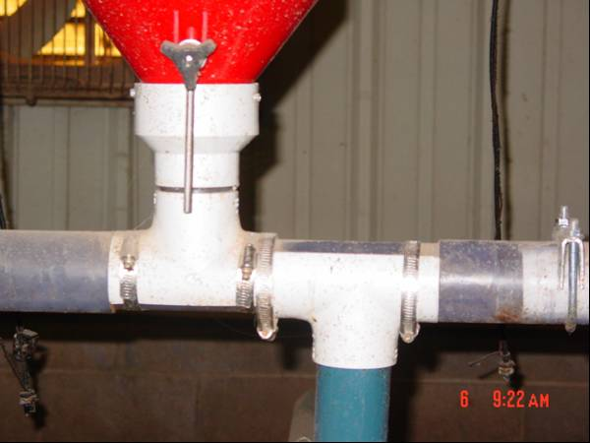Низкая частота вращения шнекового конвейера для дробного кормления регулируется в зависимости от скорости потребления корма самыми медлительными свиноматками, что исключает возможность агрессии в связи с борьбой за пищу.
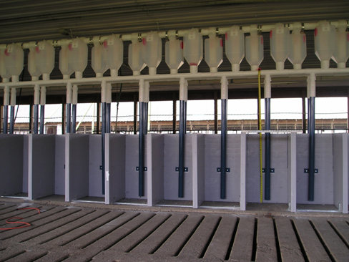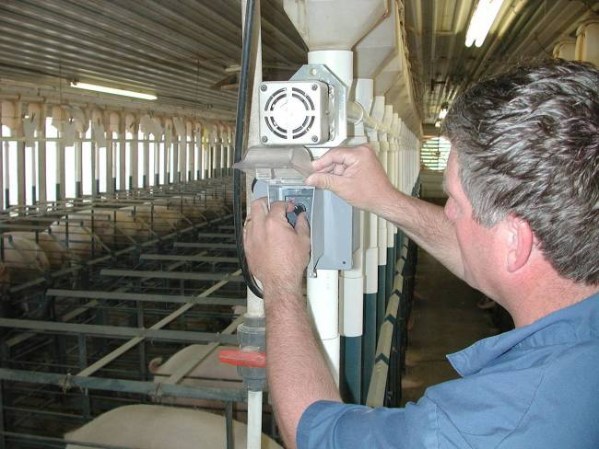Рисунок 22, 23 – Система Trickle Feeding и её регулировка
Схема размещения станков для ремонтных свинок приведена на рис. 24
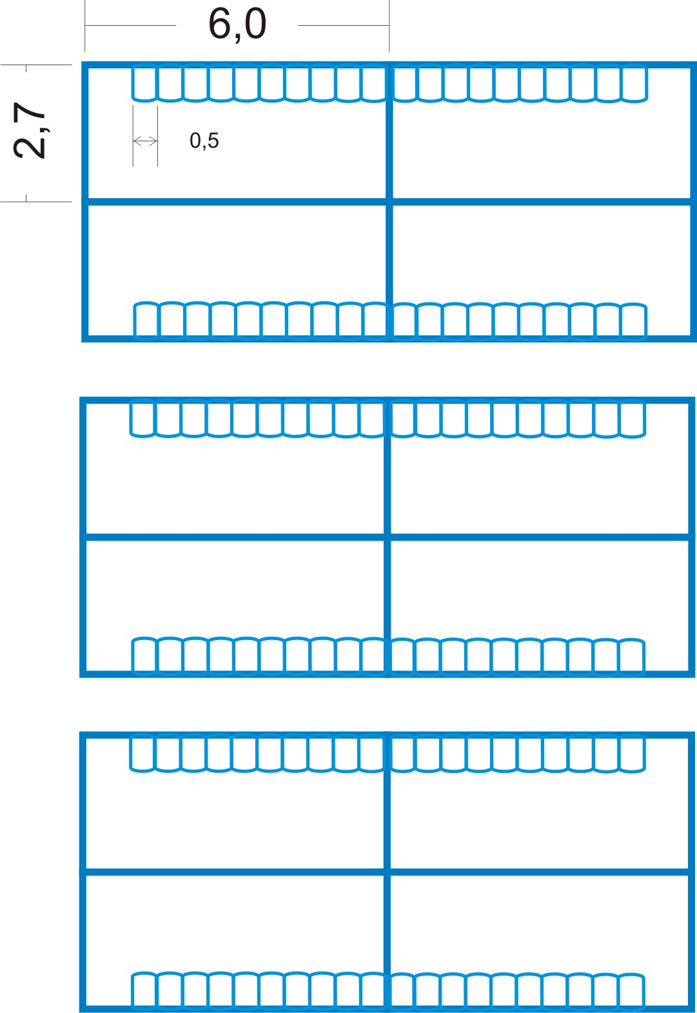
Рисунок 24 – Схема размещения станков для содержания ремонтных свинок
Полы в секторе воспроизводстве комбинированные, решетки размером 2,5×0,5м. Навозные ванны расположены в 3 ряда. Более подробно см. приложение.
Вентиляция в корпусе тоннельная отрицательного давления.
- 1 вентилятор 36”, 8 вентиляторов 50”, 3 ряда потолочных воздухозаборников (С-2000) по 12 штук в ряду.

В здании используются охлаждающие системы испарения(описанные выше);
- 2 охлаждающие системы.
Для обогрева здания используются:
- 4 оцинкованных обогревателя (20-5998) PuraFire С 225 MBTU.

Cодержание свиноматок с установленной супоросностью

Содержание подсосных свиноматок ответственный период, обуславливающий получение хорошо развитых жизнеспособных поросят и многоплодных помётов. Сектор супоросных свиноматок совмещен с сектором холостых и условно-супоросных в одном здании.
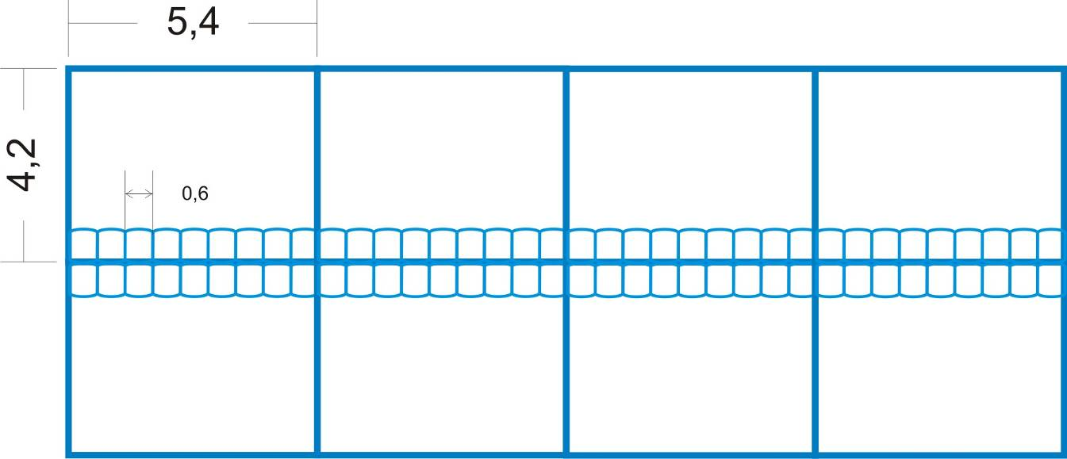Всего в корпусе 36 групповых станков по 9 голов 5,4×4,2 м, S = 22,68 м². S на 1 голову = 2,52 м². Ограждения станка выполнены из решетчатых металлоконструкций.

Рисунок 25 – Станки для содержания супоросных свиноматок
Коридоры и проходы:
- 3 (продольных) технологических прохода - 1,2, 1,8, 1,2 м;
- 2 (поперечных) технологических прохода по 1 м;
Кормление
Система кормления автоматическая (Trickle Feeding). Описанная выше. Суть его в том, что корм постепенно (производительность около 100 г/мин) поступает из дозаторов к отводным трубам и далее в кормушку. Эта система позволяет избегать негативных последствий перекорма свиноматок.
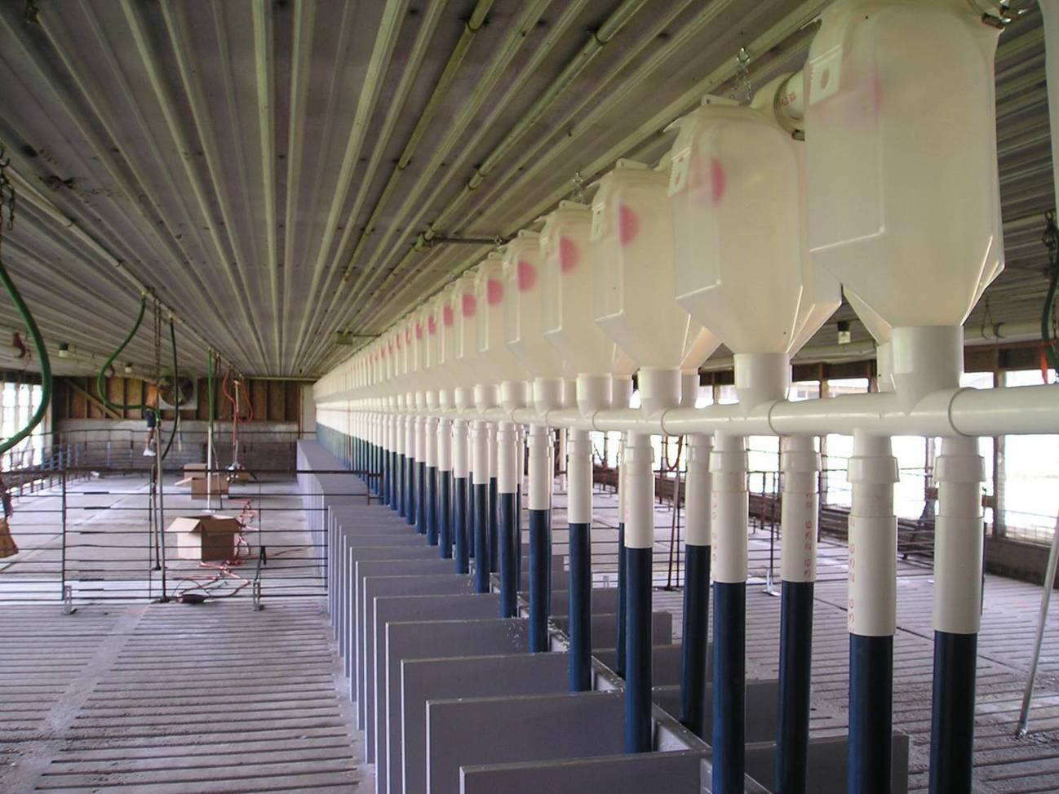Рисунок 26 – Система Trickle Feeding в корпусе супоросных свиноматок
Навозоудаление
Полы в здании комплекса комбинированные. Бетонные щелевые полы 2,4 × 2,5 м.
Схема расположения навозных ванн приведена на рисунке 27.
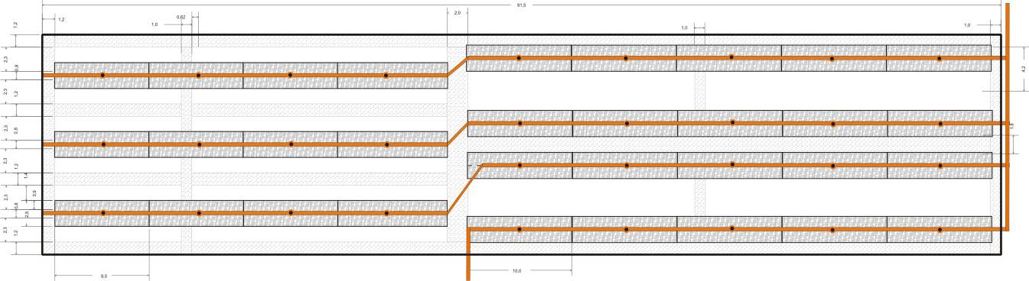
Рисунок 27 - Схема расположения ванн системы навозоудаления
Вентиляция
Сектор содержания супоросных свиноматок расположен в одном корпусе с сектором холостых и условно супоросных свиноматок, вентиляция сектора описана в предыдущем разделе.
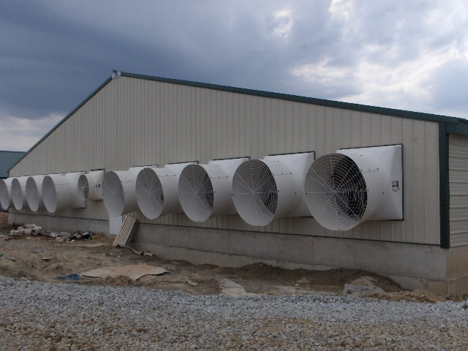
Рисунок 28 – Вытяжные вентиляторы тоннельной системы вентиляции

Cодержание подсосных свиноматок
Размер здания сектора репродукции (для содержания подсосных свиноматок и поросят на доращивании) 25,5 × 72,5 м. Всего в цехе подсосных свиноматок 120 станкомест. Расчетная продолжительность подсосного периода 28 дней. Предусмотренно 5 боксов по 24 станка в каждом.
Здание состоит из 2 частей, разделённых технологической галереей (ширина 3 м), в боксах 2 ряда по 12 станков в каждом.
В здании один общий технологический (продольньй) коридор, шириной в зоне сектора подсосных свиноматок 2 м для доступа к боксам. В каждом боксе:
- 2 технологических (продольных) прохода 0,8 м;
- 2 технологических (поперечных) прохода 0,8;
- 1 кормовой (продольный) проход 1 м.
Подсосные свиноматки находятся в станках до отъема. Предусмотрено фиксированное содержание свиноматок. Фиксирующее устройство предотвращает поросят от задавливания свиноматкой.(рис. 29)
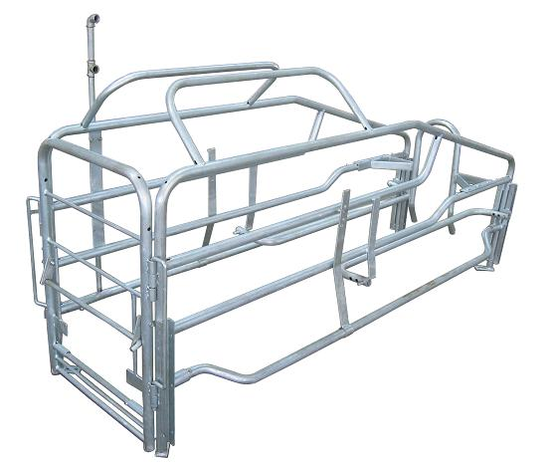
Рисунок 29 – Фиксатор для содержания подсосных свиноматок
Стенки в станках сплошные пластиковые(2,4 × 1,8 м) S = 4,32 м².
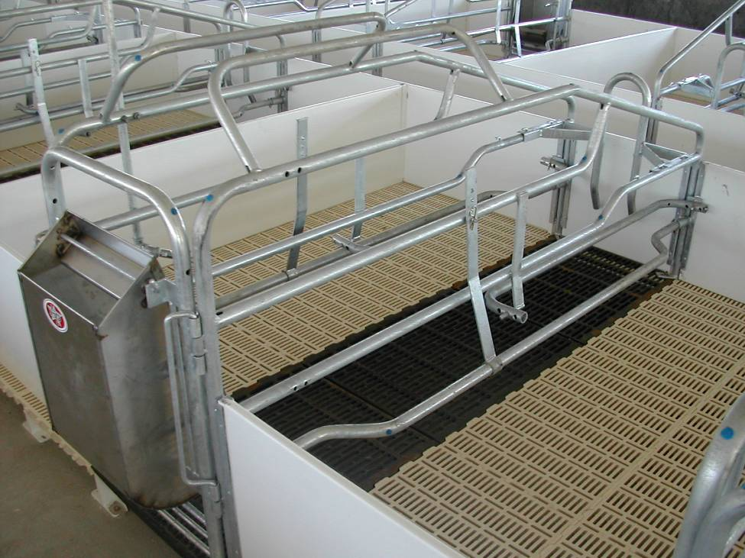
Рисунок 30, 31 – Станок для опороса
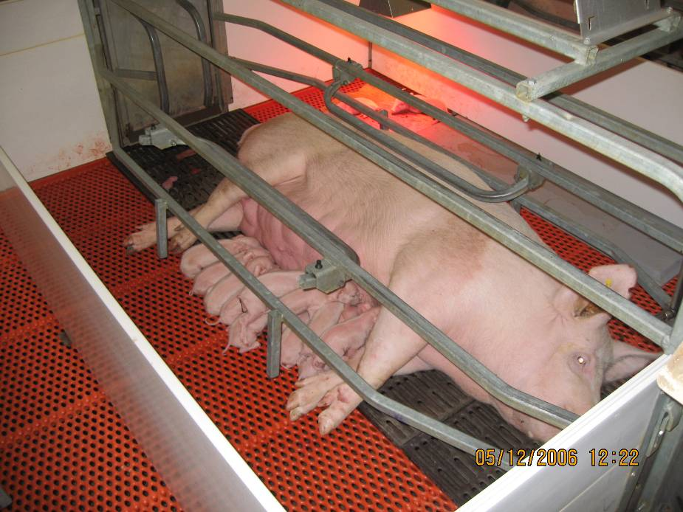Пол в станке полностью щелевой, благодаря этому достигается высокий уровень гигиены. Пол станка пластиковый, под свиноматкой установлена чугунная решётка повышенной прочности для отвода излишков тепла.
Мы предлагает несколько вариантов систем напольных покрытий для опоросившихся свиноматок. Крепящаяся при помощи замковых соединений конструкция систем напольных покрытий Apex для опоросившихся свиноматок позволяет устанавливать их быстро и легко как на новых конструкциях, так и при реконструкции, адаптируясь к широкому диапазону размеров и конструкций клеток. После установки шероховатая структура и устойчивые к коррозии материалы, используемые при производстве систем напольных покрытий Apex, гарантируют долгие годы надежной беспроблемной эксплуатации.
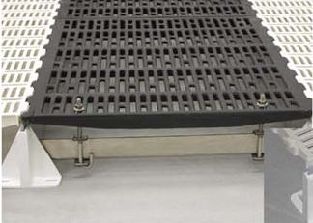
Рисунок 32 – Крепление чугунных решеток
Напольное покрытие Apex из чугуна гарантирует максимальную прочность. Холодная поверхность чугуна обеспечивает повышенный комфорт для свиноматок в условиях повышенных температур в секторе репродукции. Уникальная конструкция с замковым соединением чугунных панелей надежно фиксирует напольное покрытие. Переменные высокие и низкие перекладины на поверхности пола обеспечивают дополнительную устойчивость свиноматки, предотвращая скольжение и травмы. Большие щели обеспечивают прекрасную фильтрацию навоза.
Станок оборудован инфракрасной лампой и ковриком (HOG HEARTH).
Главный сенсорный элемент (ГСЭ) обогревательного мата устроен таким образом, чтобы давать на контроллер фактическое значение температуры поверхности обогревательного мата. Температура всех остальных обогревательных матов Hog Hearth в данном помещении будут контролироваться ГСЭ. До сих пор ни один обогревательный мат не позволял контролировать температурный режим в такой мере.
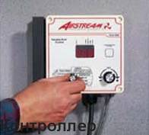Обогревательный элемент не перегорает и обеспечивает подъем температуры максимум на 20 градусов Цельсия равномерно по поверхности мата. Контроллер системы обогрева поросят реагирует на данные, поступающие от сенсорного элемента мата. Напряжение поступает на маты в соответствии с требованием поддержания постоянной температуры поверхности.
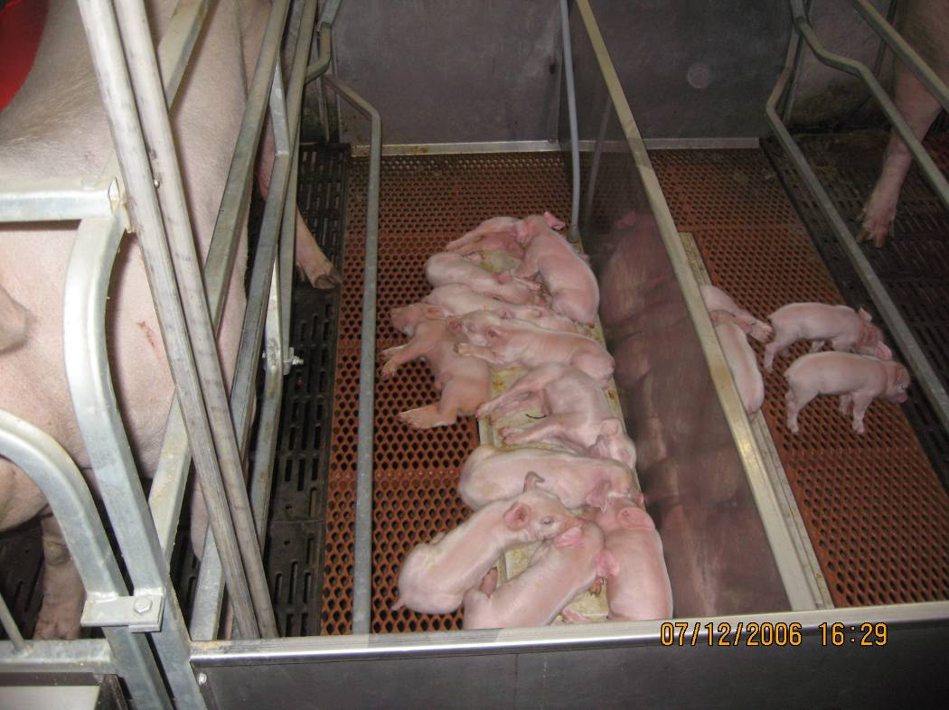
Рисунок 33 – Коврики для обогрева поросят
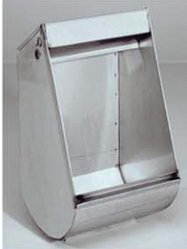Кормление свиноматки осуществляется из кормушки приведенной на рисунке 34.
Предусмотрено дозированное кормление свиноматок с использованием сухих (сыпучих или гранулированных кормов). Корм в боксы подается из бункера накопителя, который заполняется при помощи автомобильного кормораздатчика. Подача корма из бункера осуществляется при помощи гибкого шнека, через сепарирующее устройство для отделения механических примесей.
Рисунок 34 – Кормушка для станка в секторе репродукции
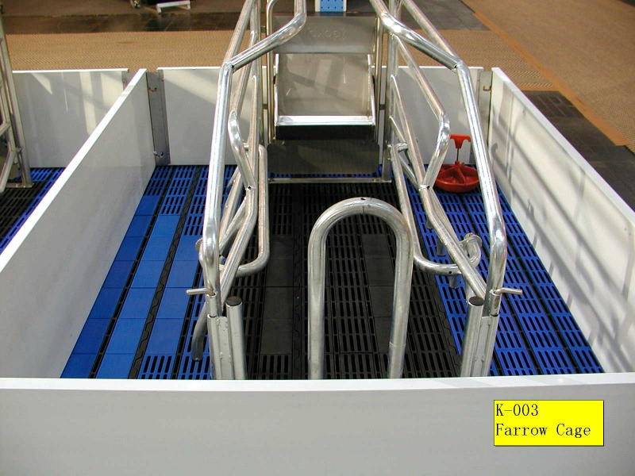От сепарирующего устройства корм поступает в кормушки при помощи кольцевых тросошайбовых кормопроводов. Над каждым станком устанавливаются индивидуальные дозаторы емкостью 7 литров. Корм, перемещаясь по кормопроводу, последовательно заполняет дозаторы до необходимого количества, которое рассчитывается в зависимости от рациона свиноматки и количества поросят в помете.
Уровень корма регулируется при помощи регулировочной шкалы и резиновой груши. После заполнения последнего дозатора происходит автоматическое отключение системы кормораздачи. При перемещении груши срабатывает механизм открывания, и корм постепенно по пластиковым трубам попадает в кормушку. Через специальное окошко возможно введение в корм лекарственных средств.
Рисунок 35 – Станок для опороса
Для поросят предусмотрены кормушки для подкормки, которые устанавливаются в логове.
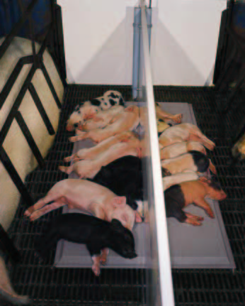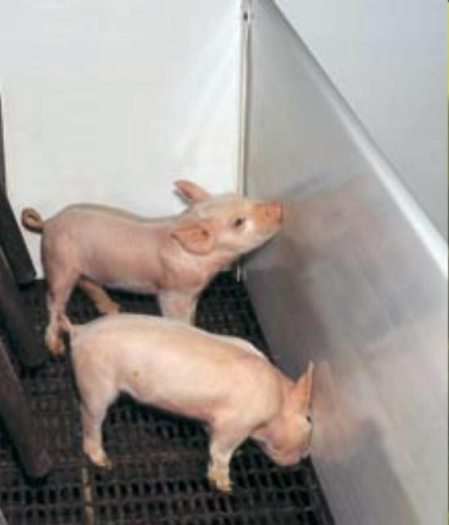Ограждения для поросят пластиковые, данный тип ограждений идеально подходит для разделительных стенок между станками для опроса. Станок легко мыть, и доступен с полным ассортиментом приспособлений из ПВХ и нержавеющей стали, адаптируемых к любому типу монтажа. Прочные пластиковые боковые ворота облегчают перемещения свиней, не дают навозу попадать на проходы и обеспечивают определенное свободное место для поросят. Изготавливаются для животных весом от 13,6 до 54,5 кг.

Рисунок 36,37 – Пластиковые перегородки в станках для опороса
Поилки сосковые AQUA GLOBE BITE BALL
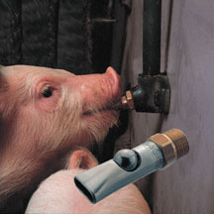
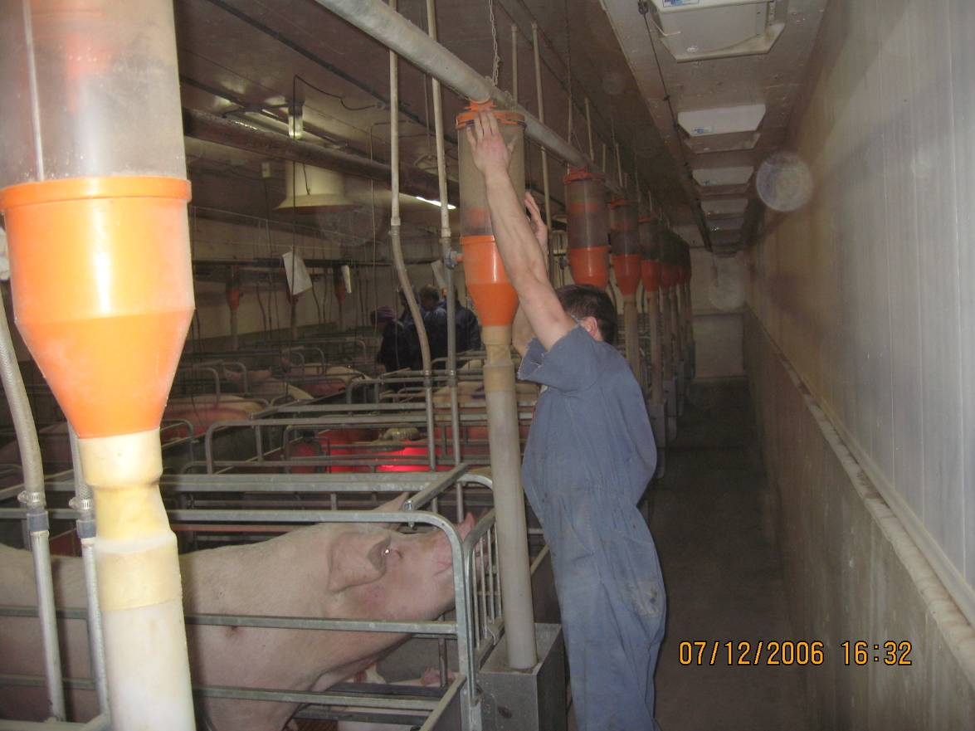Рисунок 38 – Запатентованная поилка позволяет радикально сократить количество используемой воды
Рисунок 39 – Дополнительные проходы обеспечивают легкий доступ к кормушкам

Навозоудаление
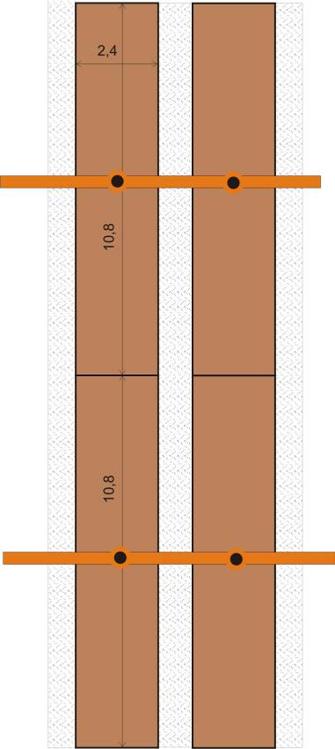На рисунке представлена система ванн навозоудаления для 1 бокса.
Рисунок 40 – Ванны навозоудаления в секторе репродукции
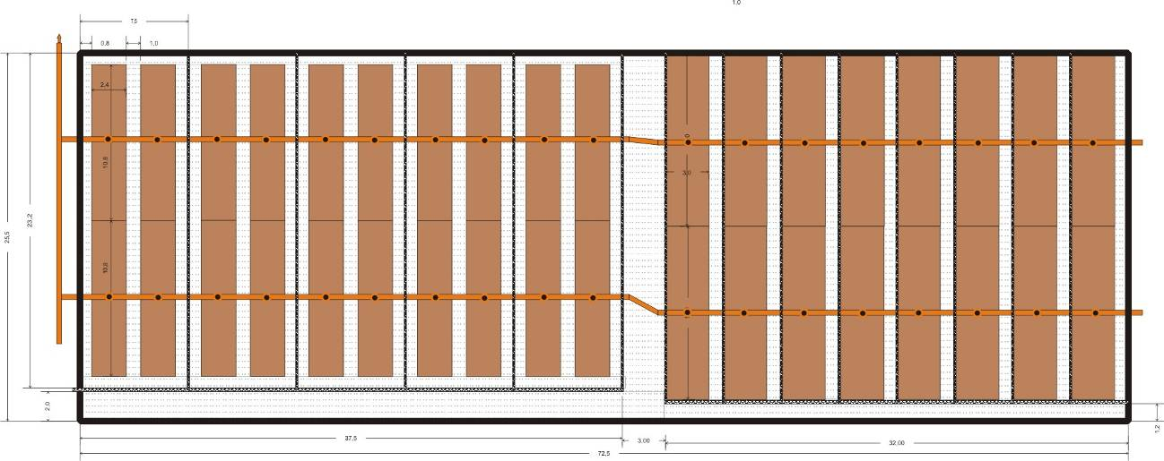

Рисунок 41 – Схема навозоудаления в секторе репродукции
Вентиляция
В секторе для содержания подсосных свиноматок 5 комнат для каждой из них используются:- 1 вентилятор 14”; 1 вентилятор 18”; 1 вентилятор 24”, 1 вентилятор 36”, 3 потолочных воздуховода (С-2000) на комнату.
- 8 стенных воздухозаборников(CBIA3000) на каждую комнату.
В здании используются охлаждающие системы испарения (описанные выше);
- 4 охлаждающие системы.
Для обогрева здания используются:
- по 1 оцинкованному обогревателю (01-5425ХI) PuraFire C 80 MBTU в комнате и 5 обогревателей с внешними деталями на здании (рис. 42).
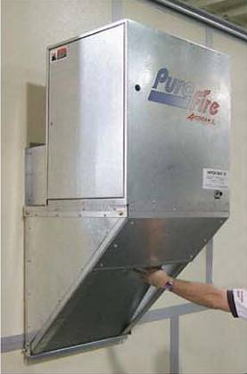
Рисунок 42 – Газовый обогреватель PuraFire

Cодержание поросят на доращивании
Сектор поросят на доращивании совмещён в одном корпусе с сектором подсосных свиноматок. В корпусе запланировано 8 боксов для каждой технологической группы. Единовременно в корпусе можно разместить 1920 поросят на доращивании. Доращивание поросят производится до 82 дневного возраста (средняя живая масса 30 кг). В здании имеется смещённый технологический проход щириной 1,2 м, для доступа ко всем боксам. В каждом боксе по 1 технологическому проходу шириной 1 м.
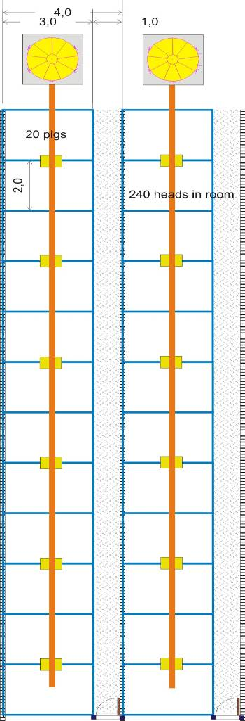Станки имеют размеры 3 × 2 м, площадь станка 6,0 м², на 1 голову 0,3 м² В станке содержится по 20 голов. Всего в одном боксе может содержаться 240 голов. Ограждения станков пластиковые. Поросята содержатся на сплошных пластиковых полах из первичного полипропилена.
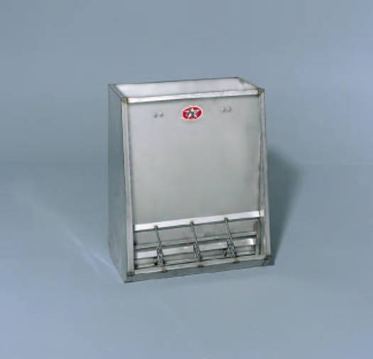Кормление производится из групповых самокормушек, с использованием сухих (сыпучих или гранулированных кормов). Корм в помещение подается из бункера накопителя, который заполняется при помощи автомобильного кормораздатчика.
Рисунок 43, 44 – Кормушка и схема кормораздачи в корпусе доращивания
Навозоудаление
Под решетчатыми полами находятся ванны для сбора навоза. В боксе 1 ряд станков, под каждым рядом станков находится 2 ванны 3 × 12 м. всего 16 ванн. В каждой ванне находится спускной клапан для спуска навозной жижи.
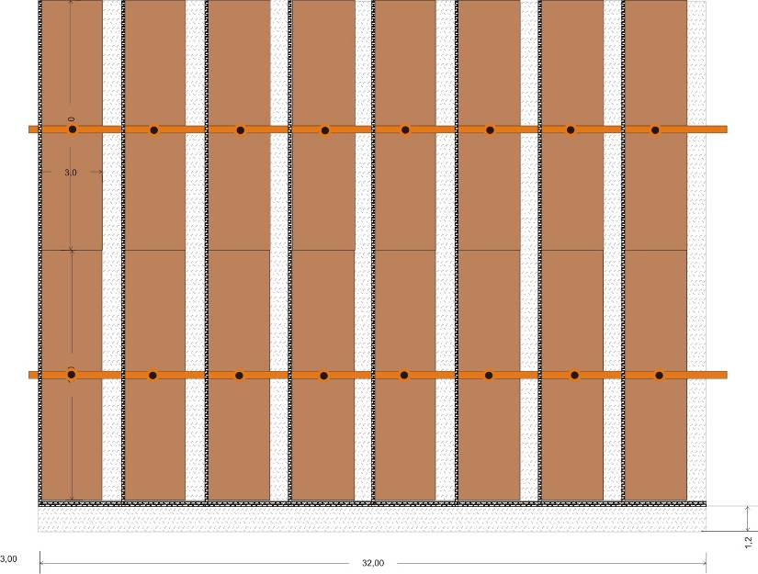Рисунок 45 – Схема расположения ванн системы навозоудаления
Вентиляция
В секторе для содержания поросят на доращивании 8 комнат, для каждой из них используются; 2 вентилятора 18”; 1 вентилятор 24”; 12 воздухозаборников (CBIA 3000) на каждую комнату;
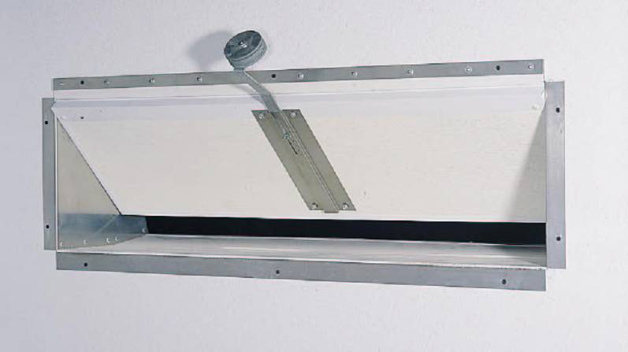
Рисунок 46 - Воздухозаборник настенный, производительность 3000 куб.футов/мин
- 3 потолочных воздуховодов (С-2000) в каждой комнате.
В здании используются охлаждающие системы описанные в предыдущем секторе.
Для обогрева здания используются:
- по 1 оцинкованному обогревателю (01-5425ХI) PuraFire C 80 MBTU на комнату.
Для обогрева поросят в здании используется;

Рисунок 47 – Схема системы вентиляции в корпусе поросят на доращивании

Cодержание племмолодняка на выращивании
Сектор выращивания молодняка для племпродажи включает 2 здания размером 11,5 × 55,5 м. Схема расположения станков и система кормораздачи приведена на рисунке 48.
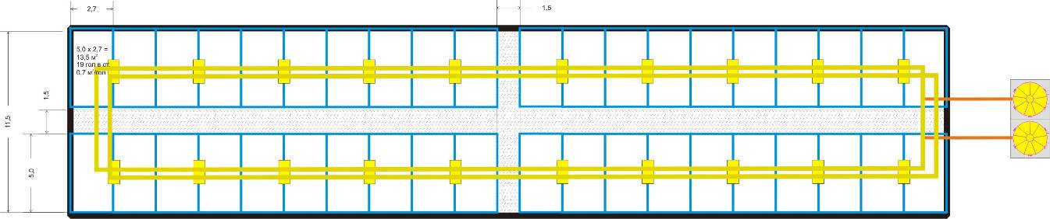Рисунок 48 – Расположение станкового оборудования в корпусе выращивания племмолодняка
В станке находится по 19 подсвинков. Площадь станка 13,5 м² (5 × 2,7 м). Плотность постановки 0,7 кв.м. на голову. Кормление молодняка осуществляется из групповых самокормушек с использованием сухих (сыпучих или гранулированных кормов). Корм в помещение подается из бункера накопителя, который заполняется при помощи автомобильного кормораздатчика.
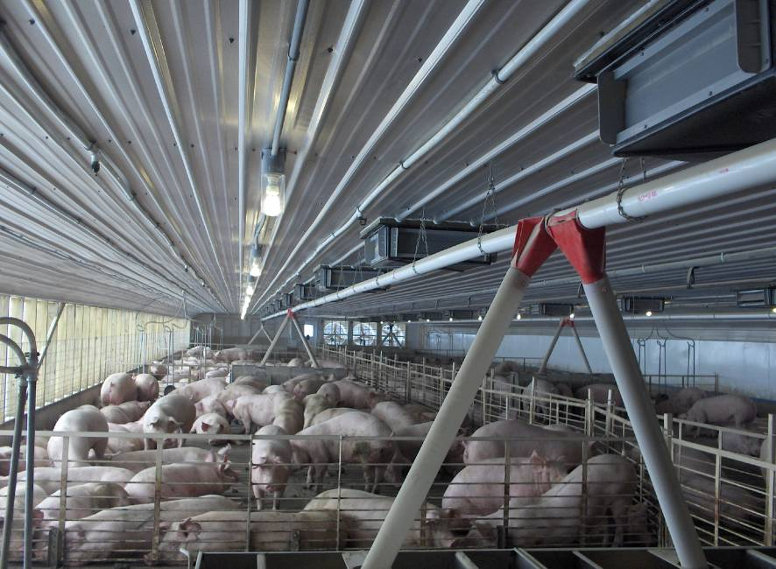
Рисунок 49 – Содержание молодняка на выращивании
Система навозоудаления по технологии «Fog Agroteknik A/S», схема расположения ванн приведена на рисунке 50.
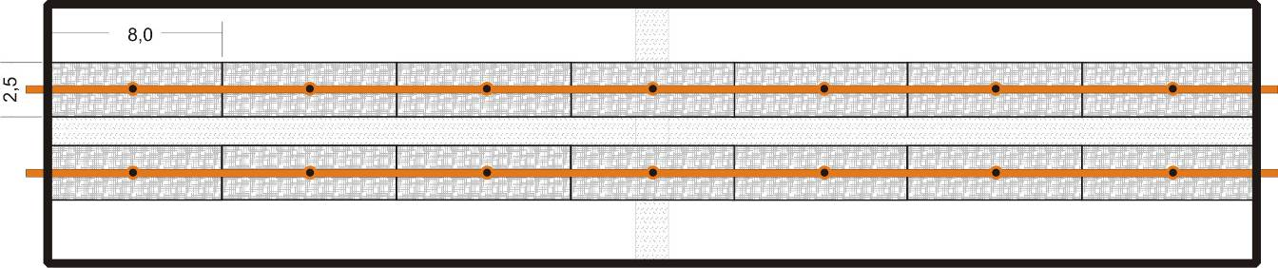
Рисунок 50 – Схема расположения ванн навозоудаления в корпусе выращивания племпродажи
Вентиляция
В здании для выращивания племмолодняка на откорме используются:
- 1 вентилятор (АРР-36FC);
- 4 вентилятора (ХРРВ50С50);
- 2 ряда потолочных воздуховодов (С-2000) по 9 шт. в ряду.
В здании используются охлаждающие системы испарения (описанные выше);
- 4 охлаждающие системы.
Для обогрева здания используются:
- 2 оцинкованных обогревателя PuraFire C 225 MBTU.

Cодержание молодняка откорме
В 2 корпусах может находится 1798 голов свиней на откорме (с учетом выбракованных свиноматок), которые откармливаются в отдельных станках.
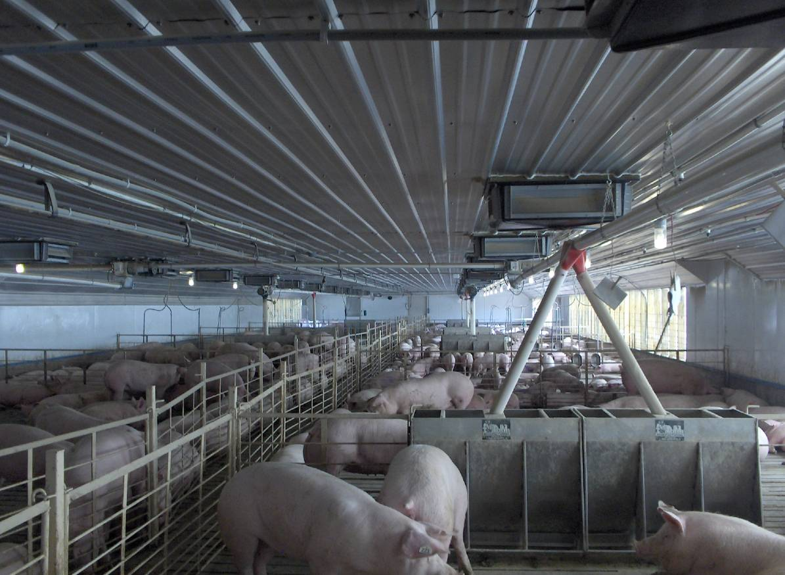Рисунок 51 – Содержание молодняка на откорме
Откорм молодняка проводится в помещении размерами 11,5 × 73,5 м. В станке находится по 18 подсвинков. Площадь станка 15 м² (5 × 3 м). Плотность постановки 0,83 кв.м. на голову. Кормление молодняка осуществляется из групповых самокормушек с использованием сухих (сыпучих или гранулированных кормов). Корм в помещение подается из бункера накопителя, который заполняется при помощи автомобильного кормораздатчика.
Система навозоудаления самосплавная. Навозные массы транспортируются по системе навозоудаления из помещений в жижесборник, из которого перекачиваются в лагуны, где он "созревает" После этого срока навозные массы вывозятся на поля с заделкой под плуг весной и осенью. Решетки бетонные. Отопление газовые теплогенераторы.
Рисунок 52 – Схема расположения станков в корпусе откорма
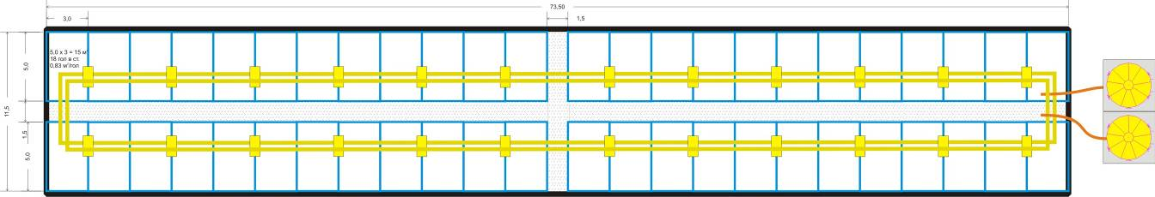
Вентиляция
В здании для содержания молодняка на откорме используются:
- 1 вентилятор (АРР-36FC);
- 4 вентилятора (ХРРВ50С50);
- 2 ряда потолочных воздухозаборников (С-2000) по 10 шт. в ряду.
В здании используются охлаждающие системы испарения (описанные выше);
- 4 охлаждающие панели (4’ × 15’ или 1, 2 × 4,57 м).
Для обогрева здания используются:
- 3 оцинкованных обогревателя PuraFire C 225 MBTU.

Cодержание молодняка на контрольном выращивании

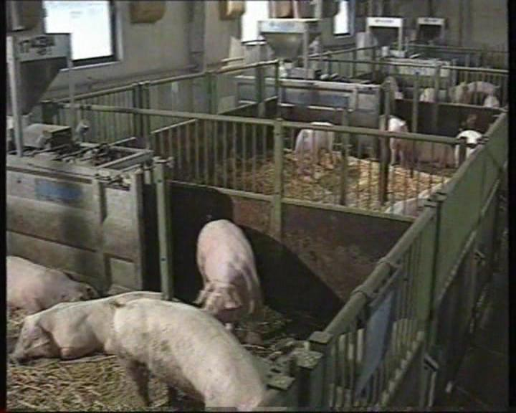Основная задача контрольного выращивания молодняка - оценка откормочных и мясных качеств ремонтных хрячков и свинок. По результатам оценки производится отбор лучших животных для комплектования основного стада.
Рисунок 53 – Контрольное выращивание молодняка на элевере
Оценка производится по скороспелости животных, среднему суточному приросту, затратам корма и толщине шпика, измеренному прижизненно.
На основании этих данных производится оценка каждого животного по селекционным индексам. Контроль потребления корма осуществляется автоматически при помощи электронной кормораздаточной станции.
Кормораздаточная станция изготовлена из металла, имеет пневматический привод и считывающее устройство, которое позволяет идентифицировать каждое животного. Регулирование состава и объема корма производится автоматически при помощи компьютера с заданной программой кормления.
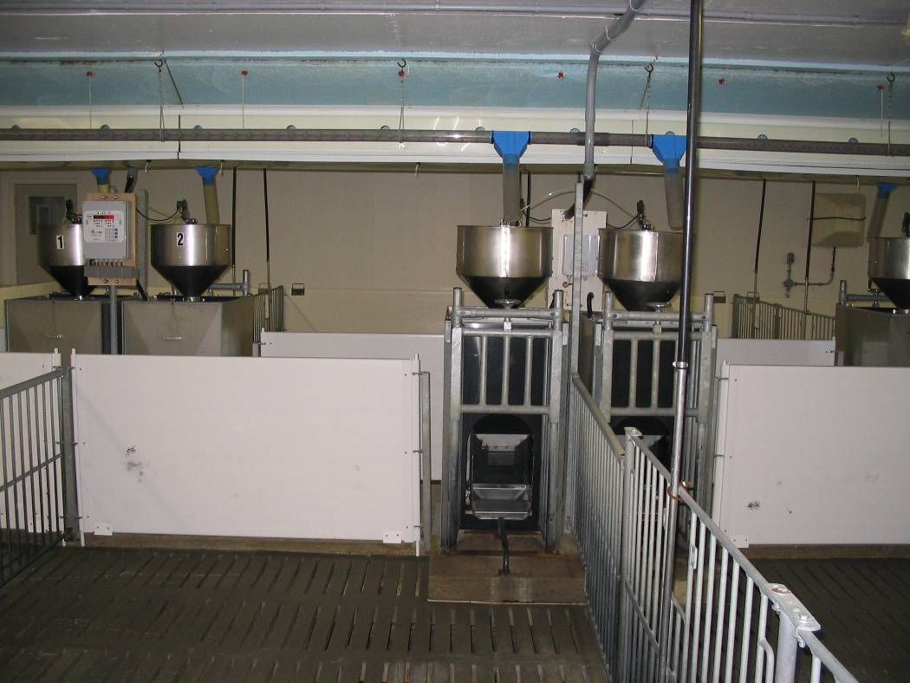Устройство при необходимости позволяет вводить в корма медикаменты.
Рисунок 54 – Электронные станции кормления

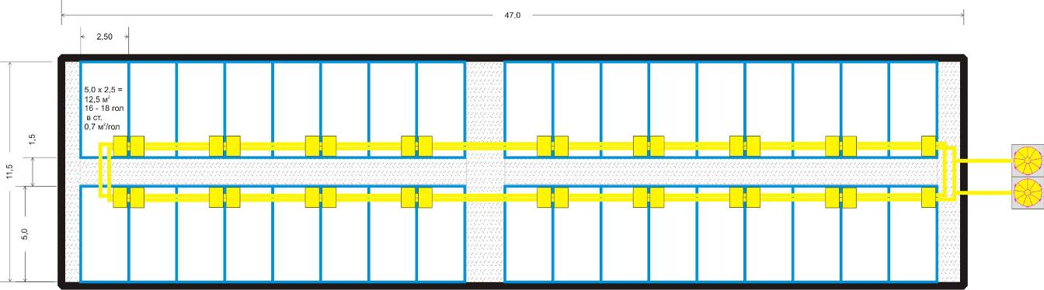
Рисунок 55 – Схема расположения станков в корпусе контрольного выращивания и откорма
Вентиляция
В здании для содержания молодняка на контрольном откорме используются:
- 2 вентилятора (АРР-24FC);
- 3 вентилятора (ХРРВ50С50);
- 2 ряда потолочных воздухозаборников (С-2000) по 6 шт. в ряду;
В здании используются охлаждающие системы испарения (описанные выше);
- 4 охлаждающие системы.
Для обогрева здания используются:
- 2 оцинкованных обогревателя PuraFire C 225 MBTU.

Установка для производства комбикормов

Производительность от 1500 до 1550 кг/ч

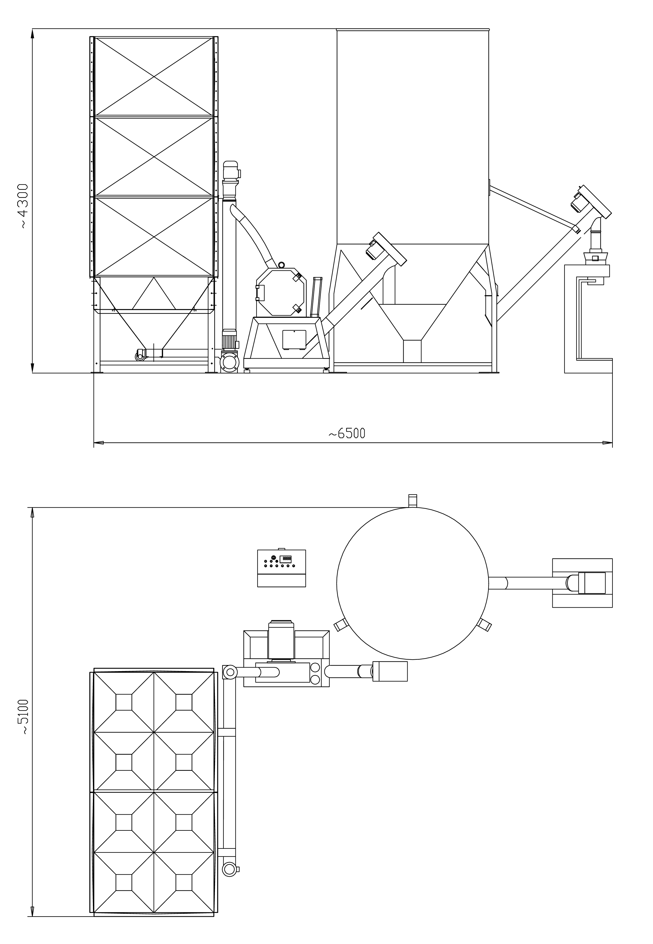

KOMBINAT 2530 это установка для производства комбикормов животноводческого
назначения. Позволяет дробить и смешивать различные типы зерновых, как, например,
пшеница, кукуруза, ячмень и овес при условии, что их влажность не превышает 15%.
Установка спроектирована так, чтобы избежать образования пыли, и позволяет вводить в
зерновую массу различные пищевые добавки через бункер, расположенный на боковой
стенке смесителя.

В стандартной конфигурации установка позволяет получить комбикорма различной
крупности и имеет производительность от 2,8 до 3,5 тонн/час и обеспечивает работу в
непрерывном режиме.

Установка состоит из пяти основных узлов:

- Две емкости, укомплектованные экстракторами электронного контроля для точной подачи зерен
- Дозирующее устройство для подготовки зерен для промола;
- Молотковая мельница с конвейером для подачи миксера
- Смешивающее устройство для смешивания зерен и различных добавок по рецепту для достижения лучших результатов.
- Пульт управления и контроля, комплекте с PLC.

Технические характеристики KOMBINAT 2530

- Длина: 6500 мм
- Ширина: 5100 мм
- Высота: 4300 мм
- Электропитание: 380 В / 50 Гц *
- Установленная мощность: 32 кВт

* по желанию электрическая часть может поставляться под другое напряжение.

- Две приемные емкости

Выполнены из стальных форм, сваренных дуг с другом, и сборных панелей из листового металла. Окрашены специальной краской и высушены в печи в соответствии с продуктом. Каждая емкость имеет объем 7,00 м³ и оснащены:

- Объемным дозирующим экстрактором с программируемым электронным контролем для достижения великолепного результата и точного дозирования.

Технические параметры:

- Габариты: 3000x1500x высота 4200 мм
- Объем каждой емкости: 7 м³.
- Объемный экстрактор:
- Мотор: 0,37 кВт
- Диаметр шнека: 100 мм

- Конвейер для подачи на мельницу

В составе:

- Шнековый канальный транспортер 200/10, для сбора различных зерновых с объемных экстракторов и подачи на вертикальный транспортер для загрузки мельницы. В комплекте:
- Опорные ножки для крепления на полу;
- Промежуточные самосмазывающиеся суппорты;
- Крышка для осмотра;
- Соединение для вертикального конвейера;
- Мотор-редуктор передач (1,5 кВт)

- Шнековый вертикальный транспортер 200/02, для сбора различных зерновых от канального шнека на мельницу. В комплекте:
- соединения подачи
- инспекционное окошко для очистки
- Предварительная разгрузка для подачи на мельницу
- Мотор-редуктор передач (1,5 кВт).

- Молотковая мельница

Выполнена из сваренных между собой стальных сборных панелей, окрашена краской, которая может контактировать с пищевыми продуктами, и высушена в печи. В составе:
- Ротор со стальными молотками для перемалывания
- 4 стальные сетки с различным диаметром ячеек для получения различного размера размолотого продукта.
- Емкость для сбора размолотого продукта
- Фильтр декантации от пыли
- Конвейер для размолотого продукта.

Технические параметры:

- Габариты: 2100x820x1760 мм
- Производительность по помолу: макс. 2500 кг/ч
- Роторная мельница с 48 молоточками
- Мотор : 18,5 кВт
- Скорость вращения: 2850 об/мин
- Размеры ячеек размельчающих сеток :Ø 3, 5, 8, 10 мм (стандарт)
Ø 2, 4, 6, 7, 12, 14 мм (по запросу)

Конвейер для подачи на миксер:

Разгрузочный шнек, для сбора помола с мельницы и загрузки на конвейер, питающий миксер. В комплекте:
  - Мотор: 1,5 кВт
  - Диаметр шнека: 150 мм

- 2 Вертикальных миксера

Обеспечивают смешивание различных измельченных зерновых, позволяет вводить, при
помощи специальной воронки, различные добавки (минеральные соли, сердцевину,
отруби, соевую муку и т.д.).
Смесители снабжены разгрузочным шнеком, синхронизированным с весо-выбойной
машиной.

Параметры одного миксера:

- Габариты: 1900x1900x4300 мм
- Емкость: 5,5 м³ (около 3000 кг.)
- Среднее время перемешивания: 15-20 мин.
- Мотор передачи: 7,5 кВт

- Щит управления

Обеспечивает контроль за работой установки в целом на всех этапах производства
комбикормов.
Включает следующие элементы:
─ главный рубильник
─ кнопка аварийного останова
─ кнопки «пуск» и «стоп» для различных узлов
─ лампочки визуализации возможных неисправностей
─ дистанционные выключатели и плавкие предохранители
─ дисплей контроля мощности, потребляемой э/двигателем дробилки
─ система электронного управления объемным экстрактором с визуализацией часовой
производительности и учетом переработанного зерна; возможно введение в память до
20 видов зерновых с разным удельным весом; языки контроля различных опций –
итальянский, французский, английский, немецкий и испанский
─ селекторный переключатель работы дробилки
─ запирающаяся дверца с ключом

Технические параметры:

- Модель: деревянный щит
- Габариты: Ширина: 600 мм
Глубина: 400 мм
Высота: 1100 мм.

6. По запросу:

- Дополнительная емкость для зерновых в комплекте с дозирующим экстрактором с электронным контролем

- Устройство электронного взвешивания различных составляющих комбикормов отдельно от смешивающего блока. В комплекте: 3 взвешивающих ячеек с независимым контролем рецепта и взвешиванием от двух миксеров; щит для контроля за весами различных составляющих комбикормов с возможностью программирования, управления и записи различных формул и рецептов.

- 1 шнековый экстрактор для сбора комбикормов из миксера. Подача синхронизирована с взвешивающим устройством. В комплекте:
- Передача с мотором 1,5 кВт
- Диаметр шнека: 150 мм
- Соединения с миксером
- Суппорты и соединения для блокировки

- 1 весо-выбойная машина модели TTP/25-50 для выбоя комбикормов в мешки с открытой горловиной по 25 – 50 кг. Контроль взвешивания осуществляется электронными весами, которые прекращают наполнение мешка при достижении запрограммированного веса.

Технические параметры

- Габариты: 1130x1430x2905 мм
- Емкость мешков: 25 – 50 кг
- Производительность: 3-4 мешка/мин

Питание
- Электричество: 380 В 50 Гц
- Установленная мощность: 2,2 кВт
- Давление: 6 бар

- лента транспортера для удаления заполненных мешков.

Технические параметры

- длина 4 м;
- ширина ленты 400 мм;
- мотор-редуктор 0,55 кВт;
- ножки выравнивания;
- боковые края, ведущие мешки

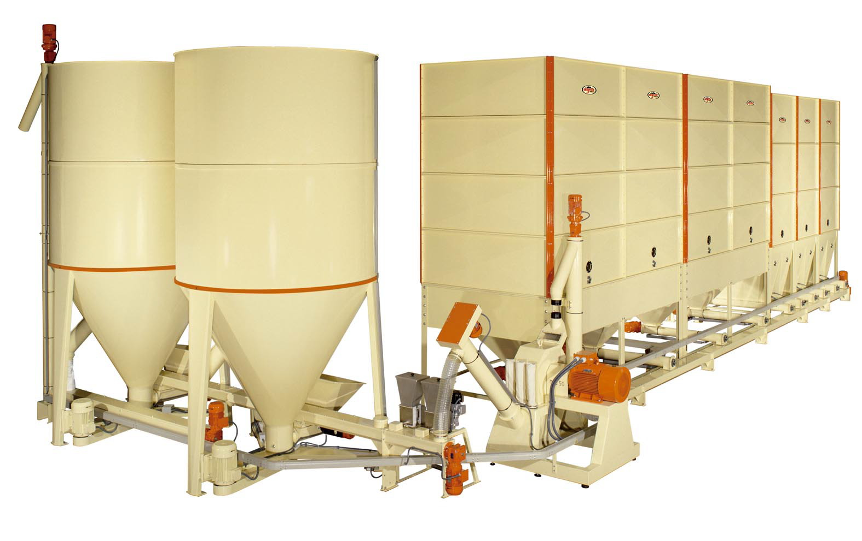

Экономика

Проект штатного расписания работников селекционного центра на 598 среднегодовых свиноматок
Руководящий состав:
1. Директор селекционного центра – 1 чел. – зарплата/мес. = 20,0 тыс. руб.
2. Зам. директора, зоотехник–селекционер - 1 чел. – зарплата = 17,0 тыс. руб.
3. Гл. бухгалтер -1 чел. – зарплата = 15,0 тыс. руб.
4. Бухгалтер -1 чел. – зарплата = 8,0 тыс. руб.
5. Инженер программист -1 чел. – зарплата = 8,0 тыс. руб.
6. Начальник службы безопасности и охраны объектов - 1 чел. – зарплата = 12,0 тыс. руб.
7. Главный зоотехник-технолог -1 чел.- зарплата = 14,0 тыс. руб.
8. Главный ветеринарный врач -1 чел.- зарплата = 14,0 тыс. руб.
Ведущие специалисты:
9. Старшие зоотехники-селекционеры - 1 чел. – зарплата = 10,0 тыс. руб.
10. Ветеринарный врач (техник) участка - 1 чел. – зарплата = 8,0 тыс. руб.
11. Племучётчики участков - 2 чел. – зарплата в месяц = 14,0 тыс. руб.
12. Нач. производственных участков – 3 чел. – зарплата = 24,0 тыс. руб.
13. Вед. специалисты комбикормового завода - 2 чел. – з/п = 20,0 тыс. руб.
14. Менеджеры по закупкам сырья для комбикормового завода - 1 чел. – зарплата = 8,0 тыс. руб.
15. Менеджер по реализации - 1 чел. – зарплата = 8,0 тыс. руб.
16. Работник крематория – 1 чел. – зарплата = 8,0 тыс. руб.
Обслуживающий персонал:
16. Обслуживающий персонал свиноферм (свинарки, свинари, электрики и пр.) - 11 чел. – зарплата = 110,0 тыс. руб.
17. Водитель дежурного и внутриобъектного автотранспортата - 1 чел.– зарплата = 8,0 тыс. руб.
18. Охранники (сторожа) - 3 чел. – зарплата в месяц = 21,0 тыс. руб.
19. Уборщица адм. здания - 1 чел. – зарплата в месяц = 5,0 тыс. руб.
Итого работников: 36 человек
Итого заработная плата работников СЦ, комбикормового завода и мясокомбината в год (с учетом подоходного налога) составляет: 352,0 тыс. руб. х 12 = 4 224,00 тыс.руб. (162,46 тыс. $ США)
Итого заработная плата работников селекционно-генетического центра, комбикормового завода и мясокомбината в год (с учетом начисленных налогов: пенсионный фонд, фонд медицинского страхования, фонд социального страхования и т.д.- 29%) составляет:
4 224,0 тыс. руб. х 29% = 5 448 960,00 руб. (209, 57 тыс. $ США)

Сводная таблица потребности в комбикормах, расхода энергоносителей, воды, проекта селекционного центра на 598 среднегодовых свиноматки
Таблица 2
№  п/п | Наименование энергоносителей | Расход в год  (кол-во) | Расценка (за единицу.) | Сумма РУБ.
 | Селекционный центр
1 | Комбикорм для СЦ | 4 200,0 тонн | 5,50 руб./кг | 23 100 000,0
 |  |  | Итого: | 23 100 000,0
 | Селекционный центр
2 | Электроэнергия | 525 600,0 кВт | 2,36 руб./кВт | 1 240 416,0
3 | Природный газ | 26 000,0 м. куб. | 1,72 руб./м3 | 44 720,0
4 | Вода | 25 915,0 м. куб. | 14,74 руб./м3 | 381 987,0
 |  |  | Итого: | 1 667 123,0
 | Комбикормовый завод
5 | Электроэнергия | 89 600,0 кВт | 2,36 руб./кВт | 211 456,0
 |  |  | Итого: | 211 456,0
 | Административное здание
6 | Электроэнергия | 24 000,0 кВт | 2,36 руб./кВт | 56 640,0
7 | Природный газ | 6 000,0 м. куб. | 1,72 руб./м3 | 10 320,0
8 | Вода | 720,0 м. куб. | 14,74 руб./м3 | 10 613,0
 |  |  | Итого: | 77 573,0
 | Утилизирующее предприятие
9 | Электроэнергия | 1 250,0 кВт | 2,36 руб./кВт | 2 950,0
10 | Природный газ | 7 000,0 м. куб. | 1,72 руб./м3 | 12 040,0
 |  |  | Итого: | 14 990,0
 | Энерго затраты СЦ составляют ВСЕГО: |  |  | 25 071 142,00

Таблица 3
Площади и стоимости зданий (корпусов) селекционного центра на 598 среднегодовых свиноматок

№ | Наименование зданий | Размеры здания, м | Площадь здания, м³
1 | Корпус содержания хряков | 14,5 х 62,0 | 899,00
2 | Корпус холостых, условно-супоросных, супоросных свиноматок и ремонтных свинок | 21,0 х 91,5 | 1921,50
3 | Корпус подсосных свиноматок + поросята на доращивании | 25,5 х 72,5 | 1848,75
4 | Корпус выращивания племенного молодняка для продажи | 11,0 х 55,5 | 638,25
5 | Корпус выращивания племенного молодняка для продажи | 11,0 х 55,5 | 638,25
6 | Корпус откорма | 11,5 х 73,5 | 845,25
7 | Корпус откорма | 11,5 х 73,5 | 845,25
8 | Корпус контрольного выращивания молодняка, станция контрольного откорма | 11,5 х 47,0 | 540,50
 | ИТОГО: |  | 8 176,75

Таблица 4

Сводная экономическая таблица проекта селекционного центра на 598 среднегодовых свиноматки (Вариант 1)
№ п/п |  | Наименование | Стоимость  (сумма в  рублях)
 |  | Оборудование селекционного центра
1 |  | Система вентиляции, кормления, поения, микроклимата, пластиковые полы | 19 972 472,00
2 |  | Станковое оборудование (станки и элементы клеток) | 7 662 500,00
3 |  | Система навозоудаления | 3 360 056,00
4 |  | Полы железобетонные, щелевые | 4 884 000,00
5 |  | Оборудование для транспортировки, сбора и хранения навоза | 3 600 000,00
6 | Оборудование для элевера |  | 8 900 000,00
7 | Шеф – монтажные работы |  | 2 100 000,00
 | Итого: |  | 50 479 028,00
 | Строительно-монтажные работы СЦ (без стоимости нулевого цикла)
8 | Здания селекционного центра (8 корпусов), административное здание с санпропускником, соединительные галереи, лагуны, внутренние сети.  Итого: |  | 89 502 000,00
9 | Подвод электроэнергии, воды и газа (оборудование и СМР – внешние сети) Итого: |  | 30 000 000,00
10 |  | Утилизация павших животных (крематорий) Итого: | 1 476 090,00
 |  | Комбикормовый завод 1,5 тонны/час
11 |  | Оборудование и монтаж | 4 784 500,00
12 |  | СМР (здание 18 х 18 м) | 3 500 000,00
 |  | Итого: | 8 284 500,00
13 |  | Стоимость племенных свиней с доставкой из Канады Итого: | 22 300 200,00
14 |  | Технологический проект Итого: | 200 000,00
15 |  | Проектные работы (архитектурный проект, топографическая основа, геология, геодезия и т. п.) Итого: | 6 000 000,00
 |  | СТОИМОСТЬ ПРОЕКТА ВСЕГО: | 208 241 818,00
 |  | Годовые плановые расходы по селекционному центру
16 |  | Стоимость комбикорма для нужд свинокомплекса | 23 100 000,00
17 |  | Стоимость электроэнергии, воды, газа для всего свинокомплекса | 1 971 142,00
18 | Заработная плата работников комплекса (с учетом налогов) |  | 5 448 960,00
19 | Непредвиденные расходы (закупка: зерновых для комбикорма, медикаментов, запчастей для машин и оборудования, горюче смазочных материалов, командировочные, представительские и прочие расходы) |  | 3 000 000,00
 |  | Итого: | 33 520 102,00
 |  | Единовременные плановые расходы по селекционному центру
20 |  | Стоимость автотранспорта для погрузочно-разгрузочных работ (1 ед.) | 1 000 000,00
21 |  | Инвентарь, мебель, компьютеры, оргтехника (с лицензионным программным обеспечением), охранное оборудование и т.п. | 1 800 000,00
 |  | Итого: | 2 800 000,00
 |  | ОБЩАЯ СТОИМОСТЬ ПРОЕКТА ВСЕГО: | 244 561 920,00

Примечание: Цены на импортное оборудование, свиней указаны с учетом, таможенной очистки, НДС и доставки до г. Батайска, Ростовской области, РФ.

Сводная экономическая таблица проекта селекционного центра на 598 среднегодовых свиноматки (Вариант 2)
Таблица 5
№ п/п |  | Наименование | Стоимость  (сумма в  рублях)
 |  | Оборудование селекционного центра
1 |  | Система вентиляции, кормления, поения, микроклимата, пластиковые полы | 19 972 472,00
2 |  | Станковое оборудование (станки и элементы клеток) | 7 662 500,00
3 |  | Система навозоудаления | 3 360 056,00
4 |  | Полы железобетонные, щелевые | 4 884 000,00
5 |  | Оборудование для транспортировки, сбора и хранения навоза | 3 600 000,00
6 | Оборудование для элевера |  | 8 900 000,00
7 | Шеф – монтажные работы |  | 2 100 000,00
 | Итого: |  | 50 479 028,00
 | Строительно-монтажные работы СЦ (со стоимостью нулевого цикла)
8 | Здания селекционного центра (8 корпусов), административное здание с санпропускником, соединительные галереи, лагуны, внутренние сети,  Итого: |  | 102 927 300,00
9 | Подвод электроэнергии, воды и газа (оборудование и СМР – внешние сети) Итого: |  | 30 000 000,00
10 |  | Утилизация павших животных (крематорий) Итого: | 1 476 090,00
 |  | Комбикормовый завод 1,5 тонны/час
11 |  | Оборудование и монтаж | 4 784 500,00
12 |  | СМР (здание 18 х 18 м) | 3 500 000,00
 |  | Итого: | 8 284 500,00
13 |  | Стоимость племенных свиней с доставкой из Канады Итого: | 22 300 200,00
14 |  | Технологический проект Итого: | 200 000,00
15 |  | Проектные работы (архитектурный проект, топографическая основа, геология, геодезия и т. п.) Итого: | 6 000 000,00
 |  | СТОИМОСТЬ ПРОЕКТА ВСЕГО: | 221 667 118,00
 |  | Годовые плановые расходы по селекционному центру
16 |  | Стоимость комбикорма для нужд свинокомплекса | 23 100 000,00
17 |  | Стоимость электроэнергии, воды, газа для всего свинокомплекса | 1 971 142,00
18 | Заработная плата работников комплекса (с учетом налогов) |  | 5 448 960,00
19 | Непредвиденные расходы (закупка: зерновых для комбикорма, медикаментов, запчастей для машин и оборудования, горюче смазочных материалов, командировочные, представительские и прочие расходы) |  | 3 000 000,00
 |  | Итого: | 33 520 102,00
 |  | Единовременные плановые расходы по селекционному центру
20 |  | Стоимость автотранспорта для погрузочно-разгрузочных работ (1 ед.) | 1 000 000,00
21 |  | Инвентарь, мебель, компьютеры, оргтехника (с лицензионным программным обеспечением), охранное оборудование и т.п. | 1 800 000,00
 |  | Итого: | 2 800 000,00
 |  | ОБЩАЯ СТОИМОСТЬ ПРОЕКТА ВСЕГО: | 257 987 220,00

Таблица 6

Валовой доход от реализации спермы хряков СЦ
Производство спермы

Количество хряков, гол | 72
в т.ч основных | 48
проверяемых | 24
Режим использования осн. хряков, 1 раз в, дн. | 3
Режим использования пров. хряков, 1 раз в, дн. | 6
Количество садок за год от 1 хряка осн | 122
Количество садок за год от пров. хряков | 61
Всего садок, осн | 5856
Всего садок, пр | 732
Количество спермодоз от 1 эякулята, осн | 10
Количество спермодоз от 1 эякулята, пр | 6
Кол. спермодоз от основных хряков в год | 58560
от проверяемых хряков в год | 4392
Всего спермодоз за год | 62952
Потребность в спермодозах для СГенЦ, ед | 5328
Кол. спермодоз для реализации | 57624
Стоимость одной спермодозы, руб | 110
Доход от реализации спермы, руб | 6 338 640,00

Предполагаемый валовой доход в год от реализации проекта продукции селекционного центра на 598 среднегодовых свиноматок

1). Реализация 3664 головы чистопородного молодняка трёх пород (йоркшир, ландрас, дюрок): - хрячки = 1897 голов (средний вес свиньи = 60,0 кг) х 250 руб. (за 1 кг ж/м) = 28 455 000,0 руб. - свинки = 1767 голов (средний вес свиньи = 60,0 кг) х 180 руб. (за 1 кг ж/м) = 19 083 600,0 руб.
Итого по пункту (1) = 47 538 600,00 руб.
2). Реализация 739 голов чистопородного молодняка трёх пород (йоркшир, ландрас, дюрок) с элевера на племпродажу:
- хрячки 111 голов (средний вес свиньи = 100,0 кг) х 280 руб. (за 1 кг ж/м) = 3 108 000,0 руб.
- свинки 628 голов (средний вес свиньи = 100,0 кг) х 200 руб. (за 1 кг ж/м) = 12 560 000,0 руб.
Итого по пункту (2) = 15 668 000,00 руб.
3). Реализация (4591 + 1570 + 269) = 6430 голов выбракованного и откормленного молодняка на мясо:
- 6430 голов (средний вес свиньи = 117,0 кг) х 40 руб. (за 1 кг ж/м) = 30 092 400,0 руб.
Итого по пункту (3) = 30 092 400,0 руб.
4). Реализация 598 голов выбракованных свиноматок: - 598 голов (вес свиноматки = 220 кг) х 40,0 руб. (за 1 кг ж/м) = 5 262 400,0 руб.
Итого по пункту (4) = 5 262 400,0 руб.
5). Реализация спермы хряков = 6 338 600,0 руб.
Итого по пункту (5) = 6 338 600,0 руб.

Реализация в год составляет: 11 431 голов свиней.

ВАЛОВОЙ ДОХОД СЕЛЕКЦИОННОГО ЦЕНТРА В ГОД СОСТАВЛЯЕТ: 104 900 000,0 РУБЛЕЙ

Рентабельность и сроки окупаемости селекционного центра на 598 среднегодовых свиноматок (Вариант 1)
Сроки и этапы реализации проекта:

1. Начало строительства 01.03.2008 г.
Окончание строительства 31.12.2008 г.
Срок строительства селекционного центра составляет 10 месяцев

2. Финансовые ресурсы необходимые для реализации проекта: ( РУБ.)

а). Стоимость селекционного центра
Стоимость технологического и архитектурного проектов, свиноматок и хряков, оборудования, зданий и сооружений селекционного центра, комбикормового завода, предприятия по утилизации животных.
Сумма: 208 241 818,00

б). Годовые плановые расходы
Сумма: 33 520 102,00

в). Единовременные плановые расходы
Сумма: 2 800 000,00

ИТОГО: 244 561 920,00

3. Валовой доход от реализации продукции селекционного центра 104 900 000,00

4. Годовые плановые расходы 33 520 102,00 (не учитывались единовременные плановые расходы)

5. Чистый доход (п.3 - п.4) 71 379 898,00

6. Рентабельность (п.5 : п.4) х 100% 212,9%

7. Схема финансирования:

а) Заемные средства 244 560 000,00

б) Необходимая сумма кредита 244 560 000,00
в) Процентная ставка банка в год 12%

8. Согласно зоотехнологических расчетов и сроков строительства, селекционный центр начнет выдавать первую продукцию через 6 месяцев, после сдачи объекта под ключ или через 1 год и 4 месяца с начала строительства. Селекционный центр выйдет на полную проектную мощность через 1 год и 10 месяцев с учетом сроков строительства.

9. Сроки погашения кредита 4 года 8 месяцев

- 2009 г. 244 560,0 х 12% - 71 380,0 = 202 527,00 тыс. руб.
- 2010 г. 202 527,0 х 12% - 71 380,0 = 155 450,00 тыс. руб.
- 2011 г. 155 450,0 х 12% - 71 380,0 = 102 724,00 тыс. руб.
- 2012 г. 102 724,0 х 12% - 71 380,0 = 43 670,00 тыс. руб.
- 2013 г. 43 670,0 х 12% - 48 910,0 = 00,00 тыс. руб.
10. Срок окупаемости проекта селекционного центра составляет 6 лет с начала строительства .

11. Примечание: Заказчик оплачивает процентную ставку банка из собственных средств, до начала выдачи первой продукции селекционным центром, период оплаты составляет 1 год и 4 месяца.

Рентабельность и сроки окупаемости селекционного центра на 598 среднегодовых свиноматок (Вариант 2)
Сроки и этапы реализации проекта:

1. Начало строительства 01.03.2008 г.
Окончание строительства 31.12.2008 г.
Срок строительства селекционного центра составляет 10 месяцев

2. Финансовые ресурсы необходимые для реализации проекта: ( РУБ.)

а). Стоимость селекционного центра
Стоимость технологического и архитектурного проектов, свиноматок и хряков, оборудования, зданий и сооружений селекционного центра, комбикормового завода, предприятия по утилизации животных.
Сумма: 221 667 118,00

б). Годовые плановые расходы
Сумма: 33 520 102,00

в). Единовременные плановые расходы
Сумма: 2 800 000,00

ИТОГО: 257 987 220,00

3. Валовой доход от реализации продукции селекционного центра 104 900 000,00

4. Годовые плановые расходы 33 520 102,00 (не учитывались единовременные плановые расходы)

5. Чистый доход (п.3 - п.4) 71 379 898,00

6. Рентабельность (п.5 : п.4) х 100% 212,9%

7. Схема финансирования:

а) Заемные средства 258 000 000,00

б) Необходимая сумма кредита 258 000 000,00

в) Процентная ставка банка в год 12%
8. Согласно зоотехнологических расчетов и сроков строительства, селекционный центр начнет выдавать первую продукцию через 6 месяцев, после сдачи объекта под ключ или через 1 год и 4 месяца с начала строительства. Селекционный центр выйдет на полную проектную мощность через 1 год и 10 месяцев с учетом сроков строительства.

9. Сроки погашения кредита 5 лет

- 2009 г. 258 000,0 х 12% - 71 380,0 = 217 580,00 тыс. руб.
- 2010 г. 217 580,0 х 12% - 71 380,0 = 172 309,00 тыс. руб.
- 2011 г. 172 309,0 х 12% - 71 380,0 = 121 606,00 тыс. руб.
- 2012 г. 121 606,0 х 12% - 71 380,0 = 64 818,00 тыс. руб.
- 2013 г. 64 818,0 х 12% - 72 596,0 = 00,00 тыс. руб.

10. Срок окупаемости проекта селекционного центра составляет 6 лет 4 месяца с начала строительства.

11. Примечание: Заказчик оплачивает процентную ставку банка из собственных средств, до начала выдачи первой продукции селекционным центром, период оплаты составляет 1 год и 4 месяца.

ПРИЛОЖЕНИЯ

